**横山桥初中创建省健康促进学校（金牌）材料目录**

**健康教育（三-2）**

|  |  |  |
| --- | --- | --- |
| **序号** | **内 容** | **备注** |
| 1 | 健康教育会议、活动登记表和记录 |  |
| 2 | 健康教育讲座登记表、教案 |  |
| 3 | 横山桥初中外聘兼职校医来校健康宣讲 |  |
|  |  |  |
|  |  |  |
|  |  |  |
|  |  |  |
|  |  |  |
|  |  |  |
|  |  |  |
|  |  |  |
|  |  |  |
|  |  |  |
|  |  |  |
|  |  |  |

**2017上半年健康教育会议、活动登记表**

|  |  |  |  |  |
| --- | --- | --- | --- | --- |
| 日 期 | 对 象 | 人 数 | 主要内容 | 主讲人 |
| 2017.2.14 | 小组成员  班主任 | 校印.png25 | 部署学校卫生工作 | 赵亚东 |
| 2017.2.20 | 小组成员  班主任 | 24 | 预防诺如病毒 | 刘亚勤 |
|  |  |  |  |  |
|  |  |  |  |  |
|  |  |  |  |  |

注：1、领导小组会议一学期一次

2、校医或保健教师接受的学校卫生专业、急救技能和健康教育等有关培训

3、学校开展的教职员工、学生以健康为主题的活动

**健康教育会议、活动记录（一）**

**主 题： 部署卫生工作 主 持 人： 赵亚东**

**日 期： 2017.2.14 地 点： 会议室1**

**参加对象： 小组成员、班主任 参加人数： 25**

**内容摘要：**

|  |
| --- |
| **校印.png1、**采取多种形式，深入持久地开展健康教育有关的教育工作，进一增强健康教育工作的责任感。  2.采取扎实有效措施，使各项工作落到实处。  3.加大健康教育宣传力度，发动全校师生积极参与。  4.突出健康工作重点，加大综合治理力度，推动健康教育工作取得新成效。    d:\Documents\Tencent Files\1324251851\Image\C2C\0B52514C6BB1D287938C3B2AA2F55E3A.jpg |

注：附通知（签到）、现场照片

**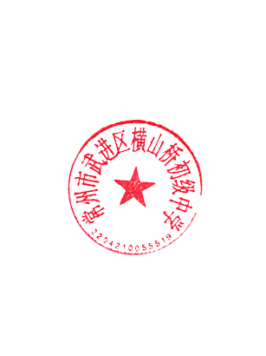健康教育会议、活动记录（二）**

**主 题：预防诺如病毒 主 持 人： 刘亚勤**

**日 期： 2017.2.20 地 点： 会议室1**

**参加对象： 全体班主任 等 参加人数： 24**

**内容摘要：**

|  |
| --- |
| 诺如病毒感染的潜伏期一般为1-2天，起病突然，主要症状为发热、恶心、呕吐、痉挛性腹痛及腹泻。可单有呕吐或腹泻，亦可先吐后泻，故也称为诺如病毒感染性腹泻。  成人腹泻较突出，儿童呕吐较多。粪便呈黄色稀水便，每日数次至十数次不等，无脓血与黏液。可伴有低热、咽痛、流涕、咳嗽、头痛、肌痛、乏力及食欲减退。不过，诺如病毒感染并不可怕，症状通常在1-3天内好转，绝大多数人1周内可以康复如初，但有些患者连续腹泻会出现脱水症状，严重时还会危及生命。最容易出现脱水的是孩子、老人和本来就有病在身的人，这些人需要格外关注。  **诺如病毒有多种传播途径**  1、食用被诺如病毒污染的食物或饮用被诺如病毒污染的水。  2、学校、餐馆也是诺如病毒暴发的常见场所，主要传染源往往是餐馆、学校的厨师和从业人员。  3、触摸被诺如病毒污染的物体后，未彻底洗干净双手，再接触到自己的口引起感染。  4、与感染了诺如病毒的患者接触而感染，如照顾患者或与患者分享食物或共用餐具等。  **有效预防诺如病毒感染措施**  1、掌握正确的洗手方法。一定要勤洗手，认真洗手，揉搓至少15秒。  2、对食品充分加热。请记住，烧熟煮透是预防食源性疾病的通用原则。诺如病毒的耐热性并不强，充分加热完全能杀死它。  3、细心处理患者呕吐物和排泄物,处理时使用手套和口罩等。  4、严格保持个人卫生。  5、保持室内空气流通。开窗通风每日不少于2次，每次不少于30分钟。  6、用家用漂白粉水或含氯消毒液清洗和消毒染污的地方及物件。  7、在外就餐尽量不吃生冷的食物，也不吃半生不熟的食物。  因为这些食物最容易隐藏诺如病毒，也尽量不要在街边小摊上用餐。  家长们一定要提高警惕，冬季不仅是流感等呼吸道传染病的高发期，也是诺如病毒感染高发期。如果孩子出现呕吐并伴有腹泻或腹痛，尽管症状轻微，也不要送去幼儿园。与此同时，托幼机构要严格按照相关规定加强环境消毒工作，减少聚集性病例的发生。  **怎么预防？**  （1）加强健康教育。学校开展多种形式的健康宣教，普及诺如病毒感染胃肠炎防治知识。  （2）加强消毒和通风。每日对教室、卫生间、楼道、门把手等公共场所和用品用具进行消毒，有呕吐物及时清除消毒。搞好环境卫生，保持教室和活动室通风。  （3）加强食品卫生和饮用水管理。工作人员要注意个人卫生，防止带病上岗，加工食物时防止生熟不分和交叉污染。桶装水应符合相关卫生标准，饮水机加强清洗消毒。  （4）加强个人防护。遇有学生在公共场所呕吐，老师要及时疏散周边学生，及时清理消毒呕吐物，处理呕吐物时要注意个人防护，防止感染。  （5）加强风险沟通。与学生家长保持沟通，做好解释工作，防止造成不必要的恐慌和矛盾。  （6）学校要落实晨、午检制度、因病缺勤等追踪制度，发现呕吐、腹泻等急性胃肠炎病例异常增多时（同一班级如3天超过5例，或1周超过10例），立即报告当地疾控机构。  **2016年学校行政员会议.jpg** |

**注：附通知（签到）、现场照片**

**2017上半年健康教育讲座登记表**

|  |  |  |  |  |
| --- | --- | --- | --- | --- |
| 日期 | 对象 | 人数 | 主要内容 | 主讲人 |
| 2017.2.20 | 学校师生 | 1148 | 预防诺如病毒 | 任建平 |
| 2017.3.14 | 初一学生 | 395 | 养成良好的生活卫生习惯 | 任建平 |
| 2017.4.24 | 全体学生 | 1071 | 中学生自救自护常识 | 俞银龙 |
|  |  |  | **校印.png** |  |
|  |  |  |  |  |
|  |  |  |  |  |

****

**健康知识讲座登记（一）**

主 题： 预防诺如病毒 主 持 人： 任建平

日 期： 2017.2.20 地 点： 操场

参加对象： 学校师生 参加人数： 1148

内容摘要：

|  |
| --- |
| **什么是诺如病毒？**  诺如病毒有很强的感染性，不到100个病毒颗粒就能让你生病，这真是一个很小很小的量，因为一个被诺如病毒感染的病人随随便便就能**通过呕吐物或排泄物释放出数以亿计的病毒颗粒**。它可以感染任何人，而且可以多次感染。和流感病毒类似，诺如病毒有很多个长得非常像的兄弟姐妹，当你被其中之一感染后，免疫系统或许能记住它（产生免疫保护），但如果下次来的是它的兄弟姐妹，你照样会中招，**所以别指望“一旦有免疫，就一生无忧”**。  **诺如病毒在哪里？**  **学校、餐馆是诺如病毒暴发的常见场所，**主要传染源往往是餐馆、学校食堂的厨师。如果他们被诺如病毒感染，又没有认真遵守操作规范（比如洗手），病毒就很容易通过食物传播给就餐的人。  **感染诺如病毒的症状有哪些？**  诺如病毒感染的潜伏期一般为1-2天，起病突然，主要症状为发热、恶心、呕吐、痉挛性腹痛及腹泻。可单有呕吐或腹泻，亦可先吐后泻，故也称为诺如病毒感染性腹泻。  成人腹泻较突出，儿童呕吐较多。粪便呈黄色稀水便，每日数次至十数次不等，无脓血与黏液。可伴有低热、咽痛、流涕、咳嗽、头痛、肌痛、乏力及食欲减退。  不过，诺如病毒感染并不可怕，**症状通常在1-3天内好转**，绝大多数人1周内可以康复如初，但有些患者连续腹泻会出现脱水症状，严重时还会危及生命。**最容易出现脱水的是孩子、老人和本来就有病在身的人，这些人需要格外关注。**  **诺如病毒有多种传播途径！**  1、食用被诺如病毒污染的食物或饮用被诺如病毒污染的水。  2、学校、餐馆也是诺如病毒暴发的常见场所，主要传染源往往是餐馆、学校的厨师和从业人员。  3、触摸被诺如病毒污染的物体后，未彻底洗干净双手，再接触到自己的口引起感染。  4、与感染了诺如病毒的患者接触而感染，如照顾患者或与患者分享食物或共用餐具等。  **哪些有效措施可以预防诺如病毒感染呢？**  **1、掌握正确的洗手方法。**  一定要勤洗手，认真洗手，揉搓至少15秒。  **2、对食品充分加热。**  请记住，烧熟煮透是预防食源性疾病的通用原则。诺如病毒的耐热性并不强，充分加热完全能杀死它。  **3、细心处理患者呕吐物和排泄物,处理时使用手套和口罩等。**  **4、严格保持个人卫生。**  **5、保持室内空气流通。**  开窗通风每日不少于2次，每次不少于30分钟。  **6、用家用漂白粉水或含氯消毒液清洗和消毒染污的地方及物件。**  **7、在外就餐尽量不吃生冷的食物，也不吃半生不熟的食物。**  因为这些食物最容易隐藏诺如病毒，也尽量不要在街边小摊上用餐。  家长们一定要提高警惕，**冬季不仅是流感等呼吸道传染病的高发期，也是诺如病毒感染高发期。**如果孩子出现呕吐并伴有腹泻或腹痛，尽管症状轻微，也不要送去幼儿园。与此同时，托幼机构要严格按照相关规定加强环境消毒工作，减少聚集性病例的发生。  **那么，学校、老师应该怎么预防？**  **（1）加强健康教育。**学校开展多种形式的健康宣教，普及诺如病毒感染胃肠炎防治知识。  **（2）加强消毒和通风。**每日对教室、卫生间、楼道、门把手等公共场所和用品用具进行消毒，有呕吐物及时清除消毒。搞好环境卫生，保持教室和活动室通风。  **（3）加强食品卫生和饮用水管理。**工作人员要注意个人卫生，防止带病上岗，加工食物时防止生熟不分和交叉污染。桶装水应符合相关卫生标准，饮水机加强清洗消毒。  **（4）加强个人防护。**遇有学生在公共场所呕吐，老师要及时疏散周边学生，及时清理消毒呕吐物，处理呕吐物时要注意个人防护，防止感染。  **（5）加强风险沟通。**与学生家长保持沟通做好解释工作，防止造成不必要的恐慌和矛盾。  **（6）学校要落实晨、午检制度、因病缺勤等追踪制度**，发现呕吐、腹泻等急性胃肠炎病例异常增多时（同一班级如3天超过5例，或1周超过10例），立即报告当地疾控机构  任建平讲座.jpg |

**注：附讲座现场照片、讲稿**

**健康知识讲座登记（二）**

**主 题：养成良好的生活卫生习惯 主 持 人：任建平**

**日 期： 2017.3.14 地 点： 体育馆**

**参加对象：初一学生 参加人数： 395 **

**内容摘要：**

|  |
| --- |
| 养成良好的生活卫生习惯  良好的生活卫生习惯是保证你身体健康的必要条件。在生活中，有那么一些人不讲究卫生，而身体也还健康，但是他们的身体健康并不是由于卫生造成的，而是受其他因素的影响。例如，阳光充足，空气新鲜，活动充分，营养齐全等。如果他们再注意讲究卫生，身体会更加健壮。我们更应看到，一些人由于不讲究卫生，染上急性或慢性疾病，影响了身体健康。从小养成良好的生活卫生习惯，不仅对预防疾病、保障健康有重要意义。而且对改变我们国家和民族的卫生面貌和道德风尚也有极其深远的意义。那么，我们应该养成哪些良好的生活卫生习惯呢？  第一，保持个人身体和服装整洁的习惯。  会正确地洗手、洗脸，勤理发、洗头、洗脚、洗澡、剪指甲，这不仅能清洁身体，保证卫生，而且能够促进血液循环，增进健康。人的双手每天要接触很多东西，往往沾染上各种污物和细菌。据查，一只未洗净的手上有四万到四十万个细菌，一克重的指甲垢里藏的细菌和虫卵有三十八亿之多。所以我们一定养成饭前、便后和手脏时及时洗手的习惯。洗手时要认真用肥皂搓洗，如果只用水冲冲是洗不干净的。  第二，良好的睡眠习惯。  按时睡觉，保持正确的睡眠姿势，按次序穿脱衣服和鞋袜，并把它们放在固定的地方，学会整理床铺。  第三，良好的饮食习惯。  要养成经常及时喝水的习惯。水是人体不可缺少的物质，这些水分除了从食物中获得一部分外，还应由喝开水补充。所以我们应该养成经常喝水的习惯。每天上、下午固定喝水一次，其余时间随渴随喝。有的同学常常只顾玩耍，忘记喝水，到了吃饭时才觉得口渴，于是饭前大量喝水，这会冲淡胃液，影响消化。解决这个问题的最好办法是在吃饭前半小时到一小时内。二是不吃不干净的食物。生吃瓜果一定要洗干净，最好削皮。  第四，保持周围环境整洁的良好习惯。  不乱扔果皮、纸屑，不随地吐痰和擤鼻涕。据化验，马路上百分之二十的痰都带病菌，结核病人的一口痰里就有大约四、五千个结核菌，这些带病菌的痰干了以后，随风到处飞扬，污染空气，危害人们的健康。因此，我们要养成不随地吐痰的良好习惯。另外人在患病时咽喉和鼻腔里往往有大量的病菌，打喷嚏时很容易将病菌喷出来，所以应该在咳嗽或打喷嚏时用手绢捂住口鼻或不对准人群。不乱涂墙壁，不踩桌椅。不仅在学校要做到这点，而且在公园、电影院、公共汽车等公共场所也要做到。培养良好的生活卫生习惯是件平凡而细致的工作。要持之以恒，对自己坚持一贯地要求。  良好的个人卫生习惯并不是抽象的概念，而是表现为一点一滴的生活小事，并时时伴随在我们的一举一动之中。养成良好的卫生习惯其实并不难做，它只需要我们在平日的生活中，保持清洁净爽，保持勤劳乐观，克服萎靡懒散。具体地说，让我们管好自己摽跀和撌謹，现在，老师倡议大家共同做到：  1、要保持个人清洁卫生，勤洗澡勤洗手；要保持衣着整洁得体，注意仪容仪表；  2、要自觉养成上厕所的习惯，便后及时冲水；要经常打扫宿舍卫生，美化居住环境；  3、要适当参加体育锻炼，增强免疫能力；要积极调整心理状态，乐观对待生活；  4、不要随地吐痰；不要乱扔垃圾；不要吃不洁食物；  5、不说不文明之语；不做不道德之事。  亲爱的同学们让我们都行动起来，从彻底改掉个人生活中的陋习做起，讲究卫生，净化环境，美化生活。  **IMG_20161031_092915.jpg**611904_172346002824_2 |

**注：附讲座现场照片、讲稿**

**健康知识讲座登记（三）**

主题：中学生自救自护常识 主 持 人： 俞银龙

日 期： 2017.4.24 地 点： 操场

参加对象： 全体学生 参加人数： 1071 

内容摘要：

|  |
| --- |
| 中学生自救自护常识  一、发生火灾时如何自救？  l．一旦身受火灾危胁，千万不要惊慌失措，要冷静地确定自己所处位置，根据周围的烟 、火光 、温度等分析判断火势，不要盲目采取行动。  2．身处平房的，如果门的周围火势不大，应迅速离开火场。  3．身处楼房的，不要盲目乱跑、更不要跳楼逃生，这样会造成不应有的伤亡。可以躲到居室里或者阳台上。紧闭门窗，隔断火路，等待救援。有条件的，可以不断向门窗上浇水降温，以延缓火势蔓延。因火势太猛，必须从楼房内逃生的，可以从二层处跳下，但要选择不坚硬的地面，同时应从楼上先扔下被褥等增加地面的缓冲，然后再顺窗滑下，要尽量缩小下落高度，做到双脚先落地。在有把握的情况下、可以将绳索（也可用床单等撕开连接起来）一头系在窗框上，然后顺绳索滑落到地面。  4．如身上衣物着火，可以迅速脱掉衣物，或者就地滚动，以身体压灭火焰，还可以跳进附近的水池、小河中，将身上的火熄灭，总之要尽量减少身体烧伤面积，减轻烧伤程度。  5．火灾发生时，常会产生对人体有毒有害的气体，所以要预防烟毒，应尽量选择上风处停留或以湿的毛巾捂严口、鼻，屏住呼吸，尽量降低身体高度，弯腰疾走或在地面匍匐前进；被困在房间内时，要用湿被单堵住门窗缝隙，防止烟雾向室内蔓延。  二、地震发生时怎样保护自己？  1．如果在平房里，突然发生地震，要迅速钻到床下、桌下，同时用被褥、枕头、脸盆等物护住头部，等地震间隙再尽快离开住房，转移到安全的地方。地震时如果房屋倒塌，应呆在床下或桌下千万不要移动，要等到地震停止再进出室外或等待救援。  2．如果住在楼房中，发生了地震，不要试图跑出楼外，因为时间来不及。最安全、最有效的办法是，及时躲到两个承重墙之间最小的房间，如厕所、厨房等 。也可以躲在桌 、柜等家具下面以及房间内侧的墙角，并且注意保护好头部。千万不要去阳台和窗下躲避。  3．如果正在上课时发生了地震，不要惊慌失措，更不能在教室内乱跑或争抢外出。靠近门的青少年可以迅速跑到门外，中间及后排的青少年可以尽快躲到课桌下，用书包护住头部；靠墙的青少年要紧靠墙根，双手护住头部。  4．如果正在街上，绝对不能跑进建筑物中避险，也不要在高楼下 、广告牌下 、狭窄的胡同、桥头等危险地方停留。  地震发生时，至关重要的是要有清醒的头脑，镇静自若的态度。只有镇静，才有可能运用平时学到的地震知识判断地震的大小和远近。近震常以上下颠簸开始，之后才左右摇摆。远震却少上下颠簸感觉，而以左右摇摆为主，而且声脆，震动小。一般小震和远震不必外逃。  最新自救建议：不要躲在桌子下  建筑物天花板因强震倒塌时，会将桌床等家具压毁，人如果躲在其中，后果不堪设想，如果人以低姿势躲在家具旁，家具可以先受倒塌物品的力道，让一旁的人取得生存空间。  开车时遇到地震，也要赶快离开车子，很多地震时在停车场丧命的人，都是在车内被活活压死，在两车之间的人，却毫发未伤。强烈地震发生时，如果你正在停车场，千万不要留在车内，以免垮下来的天花板压扁汽车，造成伤害；应该以卧姿躲在车旁，掉落的天花压在车上，不致直接撞击人身，可能形成一块『生存空间』，增加存活机会。  三、如何避免遭受雷击？  1． 尽快躲到室内，关闭门窗并避开有金属管道的地方。要关闭电视机。  2．野外活动中存在遭受雷击的危险性。但是通过采取科学有效的措施可以显著地降低这种危险性：①预知打雷和雷击。先看到乱积云变大，不久即变成雷云，赶紧到安全地方躲一躲。收音机中有刺耳的杂音、忽下大粒雨滴也是打雷的预兆。②跑 向低地。③远离高树或密叶树林。④远离铁塔，去除身上的金属物，装入塑料袋中。⑤如在水域活动，要赶紧上岸。⑥不要聚集在一起，应分散开。⑦小屋内、汽车内、岩背阴处或凹处也是很好的躲避之处，但注意不要靠墙。  3．特别要小心的是，遇到雷电时，一定不能到高耸的物体（如旗杆、大树、烟囱、电杆）下站立；不要靠近水面；不要用手机打电话；不要在高楼平台上逗留  四、怎样躲避龙卷风的侵袭？  1．卷风袭来时，应打开门窗，使室内外的气压得到平衡，以避免风力掀掉屋顶，吹倒墙壁。  2．尽快躲在地下室或最小的房间内（避开重物），面向墙壁蹲下。  3．在野外遇到龙卷风，应迅速向龙卷风前进的相反方向或者侧向移动躲避。应寻找低洼地形趴下，闭上口、眼，用双手、双臂保护头部，防止被飞来物砸伤。乘坐汽车遇到龙卷风，应下车躲避。  五、煤气中毒后如何自救互救？  1．在使用煤或煤气取暖、沐浴时，应注意开窗通风。  2．自救方法：在处于煤气泄漏的环境中，应用湿毛巾捂住口鼻，迅速撤离 。  3．互救方法：遇有煤气中毒的病人，要迅速将其抬到通风的地点，松开衣领、裤带，保持其呼吸道通畅，但要注意保暖，防止感冒。对中毒严重者应实施人工呼吸和心脏按压，并马上拨打120急救电话，或迅速将病人送往医院抢救。  六、发生食物中毒后的自救互救措施  1．一旦误食中毒，要立即催吐。方法是用手指、筷子等物刺激舌根部。催吐的同时应大量饮用温开水或稀盐水，以减少人对毒素的吸收。  2、立即报告卫生防疫部门并向急救中心求救。  3、注意保存导致中毒的食物或呕吐物 、排泄物，以便医院查明中毒物质后进行解毒抢救。  七、游泳时遇到意外的自救措施  l．遇到意外要沉着镇静，不要惊慌，应当一面呼唤他人相助，一面设法自救。  2．游泳发生抽筋时，如果离岸很近，应立即出水，到岸上进行按摩；如果离岸较远，可以采取仰游姿式，仰浮在水面上尽量对抽筋的肢体进行牵引 、按摩，以求缓解；如果自行救治不见效，就应尽量利用未抽筋的肢体划水靠岸。  3．游泳遇到水草，应以仰泳的姿式从原路游回。万一被水草缠住，不要乱蹦乱蹬，应仰浮在水面上 。一手划水，一手解开水草，然后仰泳从原路游回。  4．游泳时陷入漩涡，可以吸气后潜入水下，并用力向外游，待游出漩涡中心再浮出水面 。  5．游泳时如果出现体力不支 、过度疲劳的情况，应停止游动，仰浮在水面上恢复体力，待体力恢复后及时返回岸上。  八、拥挤发生后的自我保护措施  1．在拥挤的人流中，不要俯身捡拾东西或提鞋 、系鞋带等，防止被挤倒在地面而被踩伤。  2．不论在任何地方，在突然被大多数人裹挟想一个方向行动时，不要因为任何原因逆向行动，也许人流前进方向与你要去的目的地背道而弛，也不要做逆流而动的尝试，以免被众人挤伤 。  **IMG_20161026_093023.jpgIMG_6997.JPG** |

注：附讲座现场照片、讲稿

**2017下半年健康教育会议、活动登记表**

|  |  |  |  |  |
| --- | --- | --- | --- | --- |
| 日 期 | 对 象 | 人 数 | 主要内容 | 主讲人 |
| 2017.9.6 | 领导小组成员班主任 | 27 | 领导小组会议 | 赵亚东 |
| 2017.9.29 | 小组成员班主任 | 27 | 牙周疾病的预防 | 徐建文 |
| 2017.10.24 | 小组成员班主任 | 27 | 鼻子流血怎么办 | 顾芝英 |
| 2017.11.28 | 小组成员班主任 | 27 | 冬季预防流感 | 任建平 |
|  |  |  | **校印.png** |  |

**健康教育会议、活动记录（一）**

**主 题： 领导小组成员会议 主 持 人：赵亚东**

**日 期： 2017.9.6 地 点： 会议室（1）**

**参加对象：领导小组成员、全体班主任 参加人数： 28 **

**内容摘要：**

会议内容

1.建立健全组织，切实加强对健康教育工作的领导。

2.采取多种形式，深入持久地开展健康教育有关的教育工作，进一增强健康教育工作的责任感。

3.采取扎实有效措施，使各项工作落到实处。

4.加大健康教育宣传力度，发动全校师生积极参与。

5.突出健康工作重点，加大综合治理力度，推动健康教育工作取得新成效。

**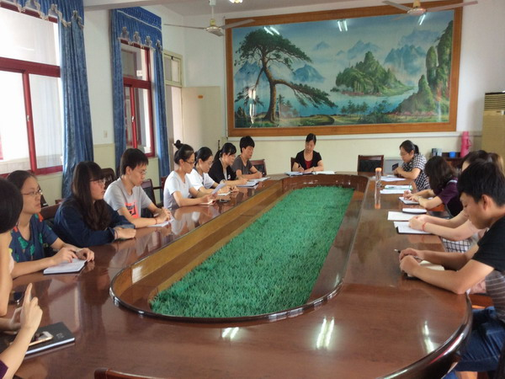**

**健康教育会议、活动记录（二）**

**主 题： 牙周疾病的预防 主 持 人：徐建文**

**日 期： 2017.9.29 地 点： 会议室1**

**参加对象：小组成员班主任 参加人数： 27 **

**内容摘要：**

**牙周疾病的预防**

• 牙周是牙齿赖以生存的“土壤”，如果支持牙齿生长牙周组织出现萎缩，牙根逐渐暴露，牙齿发生松动、位移、脱落是很自然的事情。

• 2牙周病危害极大，周教授用一个形象的经验道出了牙周病的危害：患龋齿的患者，是一颗一颗的失去牙齿；而患牙周炎，那可是一排一排的丢牙。

• 3另外，光看牙齿表面，牙周疾病是很难被发现的，因为牙周病的形成是一个长期隐性的病理发展过程，这一特性增加了其杀伤性；

• 4同时，大量临床案例证实，牙龈出血、牙龈红肿、疼痛等牙周病的早期症状未能得到及时治疗，许多人等到牙齿松动、甚至牙齿脱落时才想到看牙医，但那时，为时已晚。

1、有效刷牙，定期做口腔洁治：坚持饭后、正确刷牙，每年接受1---2次专业的全口洁治，由专业牙医帮您清除牙齿上的菌斑和结石，令牙周组织健康，防治牙周病，同时，给牙齿做“体检”，如发现问题尽早处理；

2问题牙齿需尽早修复或拔除：已经无可挽救的牙齿要尽早拔掉，不良修复体和残根残冠要及时拆除，免除后患；

3缺失的牙齿尽早修复：避免长时间缺失牙引起的牙床变化，造成邻牙松动、歪斜。



**健康教育会议、活动记录（三）**

**主 题：鼻子流血怎么办 主 持 人：顾芝英**

**日 期：2017.10.24 地 点： 会议室1**

**参加对象：小组成员班主任 参加人数： 27**

**内容摘要：**

鼻子流血怎么办。

少年儿童不小心碰到墙壁上，或做游戏时互相碰撞，或经常用手指挖鼻孔，或摔了一跤都可能使鼻中隔前下方被称了“出血区”的毛细血管破裂而流鼻血。 鼻出血，通常有如下原因。

（1）外伤：最为常见。因鼻腔血管丰富，鼻粘膜很薄，外界打击或内部各种刺激首先殃及此处。

（2）局部原因：鼻腔异物、鼻病（如炎症）、鼻中隔出血性息肉等。

（3）全身性原因：急性传染病（伤寒、腥红热、急性扁桃体炎等）、血液病（白血病、血小板减少等）、高血压病、结核病、维生素C缺乏病等，均可引起鼻出血。

鼻出血的处理：鼻出血不要惊慌，应镇静下来，半卧或平卧，若血流到口腔后方，应将血吐出，然后采取职下措施。

（1）90%以上的鼻出血在鼻中隔前下方，可用拇指及食指捏紧两侧鼻翼，5-10分钟即可止血。

（2）用毛巾浸冷水敷于额部、鼻部，或出血侧的颈部。

（3）三七粉、云南白药适量口服。经上述处理后仍出血或有轻度休克者，应及时送往医院处理。

**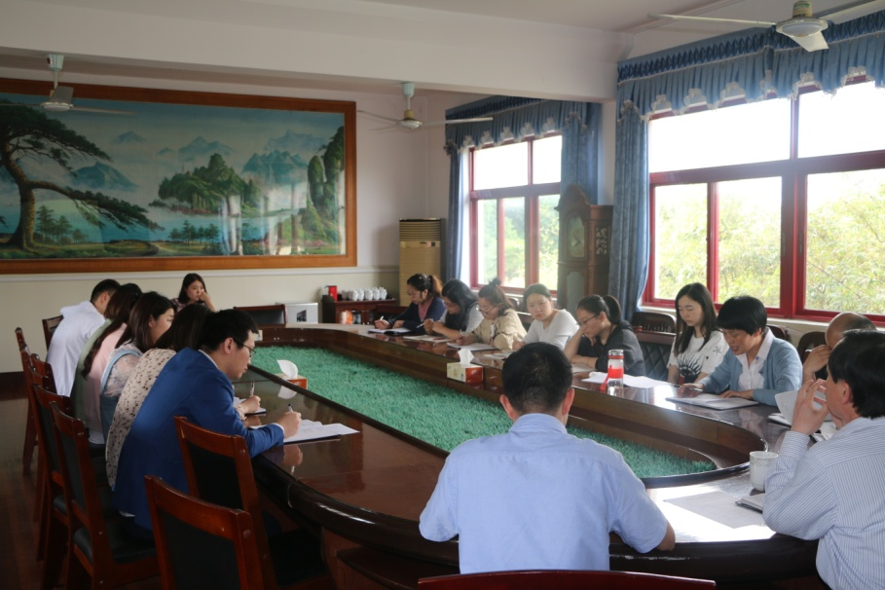**

**健康教育会议、活动记录（四）**

**主 题：冬季预防流感 主 持 人： 任建平**

**日 期： 2017.11.28 地 点： 会议室1**

**参加对象：小组成员班主任 参加人数： 27**

**内容摘要：**

**冬季预防流感**

冬季是人类的呼吸系统最经受考验的季节之一，气候的变化是对机体免疫力的一次考验，所以为了有效预防和控制呼吸道传染病的发生和流行，确保身体健康，就需要多关注和了解冬季呼吸道传染病的预防知识，从而增强和提高自我防病意识和能力，远离呼吸道传染病。冬季比较常见的传染病包括：流行性感冒、流行性脑脊髓膜炎、麻疹、风疹、水痘、流行性腮腺炎等，这些疾病虽然临床症状各异，但都与干冷空气对呼吸道的刺激有关，传染源主要是病人和隐性感染者，其传播途径的共同特点是：大多通过呼吸道飞沫散播传染，也可通过患者口、鼻、眼睛及疱疹的分泌物直接传染给被接触者；水痘还可通过直接接触传播。

冬季是上述呼吸道传染病高发期，主要预防措施及自我保健方法如下：

1.积极学习和了解冬季常见传染病的基本知识，掌握防病知识，树立防病意识。

2.注意气候变化，随时增减衣服，避免受凉。人体受凉时，呼吸道血管收缩，血液循环减少，局部抵抗力下降，病毒容易侵入。

3.净化环境，保持室内空气清新。工作、学习、生活环境通风换气，办公室、教室及寝室等开窗通风，每天至少开窗通风2-3次，每次30分钟以上。尤其是寝室，在离开时一定要把门窗打开，让阳光充分照射。

4.养成良好的生活规律，保持充足的睡眠。充足的睡眠能消除疲劳，调节人体各种机能，增强抵抗力。要注意饮食平衡，营养搭配，保证每日适量的蛋白质、淀粉、脂肪和维生素的摄入。注意多饮水，多食新鲜的瓜果、蔬菜，忌烟酒。

5.进行合理的锻炼，如：早操、晨跑、散步、太极拳等，平时增加户外活动，可增强血液循环，提高人体免疫力，从而增强体质，提高机体抗病能力。

6.加强个人卫生和个人防护。勤洗手，使用肥皂或洗手液并用流动水洗手，不用污浊的毛巾擦手。双手接触呼吸道分泌物后（如打喷嚏后）应立即洗手。打喷嚏或咳嗽时应用手帕或纸巾掩住口鼻，避免飞沫污染他人。呼吸道传染病患者在家或外出时佩戴口罩，以免传染他人。

7.免疫防预，流行季节前及适龄儿童可进行相应的预防接种,如接种流感、麻疹、流脑风疹、腮腺炎及水痘等各种疫苗。

8.减少到人多的公共场所,更不要到传染病患者聚集的场所。

9.疾病流行时,适当的采取预防性服药。

10.早发现、早治疗，如遇身体不适请及时就医检查，出现呼吸道及消化道症状时应及时就诊,切忌不当回事,更不能自行服药。如发现传染病患者应早报告、早隔离、早治疗，防止在集体单位内传播。

总之，通过有效的措施，完善的防控机制,科学的自我保健方法能预防冬季呼吸道传染病的发生，确保师生的身体健康。

**2017下半年健康教育讲座登记表**

|  |  |  |  |  |
| --- | --- | --- | --- | --- |
| 日期 | 对象 | 人数 | 主要内容 | 主讲人 |
| 2017.9.22 | 初一（3） | 57 | 传染病（结核病）防治知识 | 杨医生 |
| 2017.9.22 | 初一（3） | 57 | 传染病（艾滋病）防治知识 | 林医生 |
| 2017.10.12 | 初一全体学生 | 422 | 养成良好的卫生习惯 | 刘医生 |
| 2017.12.4 | 全校师生 | 1170 | 冬季预防流感 | 任建平 |

**健康知识讲座登记（一）**

**主 题：传染病（结核病）防治 主 持 人：杨医生**

**日 期： 2017.9.22 地点 初一（3）**

**参加对象： 学生 参加人数： 57**

**内容摘要：**

预防肺结核

肺结核是因为结核分枝杆菌而引起的一种肺部感染疾病。这是一种非常严重的传染病。所以，大家在日常生活中一定要注意预防肺结核。

一、肺结核是怎样传染给别人的？

肺结核是呼吸道传染病，主要的途径是通过空气传播。当肺结核患者咳嗽、打喷嚏、大声说话时结核菌从呼吸道排出，悬浮在飞沫中，当健康人吸入带有结核菌的飞沫时，有可能感染上肺结核。患者随地吐痰，痰液中的结核菌悬浮在空气中，也可以引起感染。通过过饮食、皮肤伤口、排泄物感染的情况非常罕见。

二、 预防肺结核的方法

1、 控制传染源。

我们要及时发现病情，积极治疗。肺结核患者，特别是排菌肺结核患者本身就是结核病的一个传染源了，所以结核病人要尽早彻底治愈，阻断排菌，从源头着手控制传播。

2、 切断传播途径。

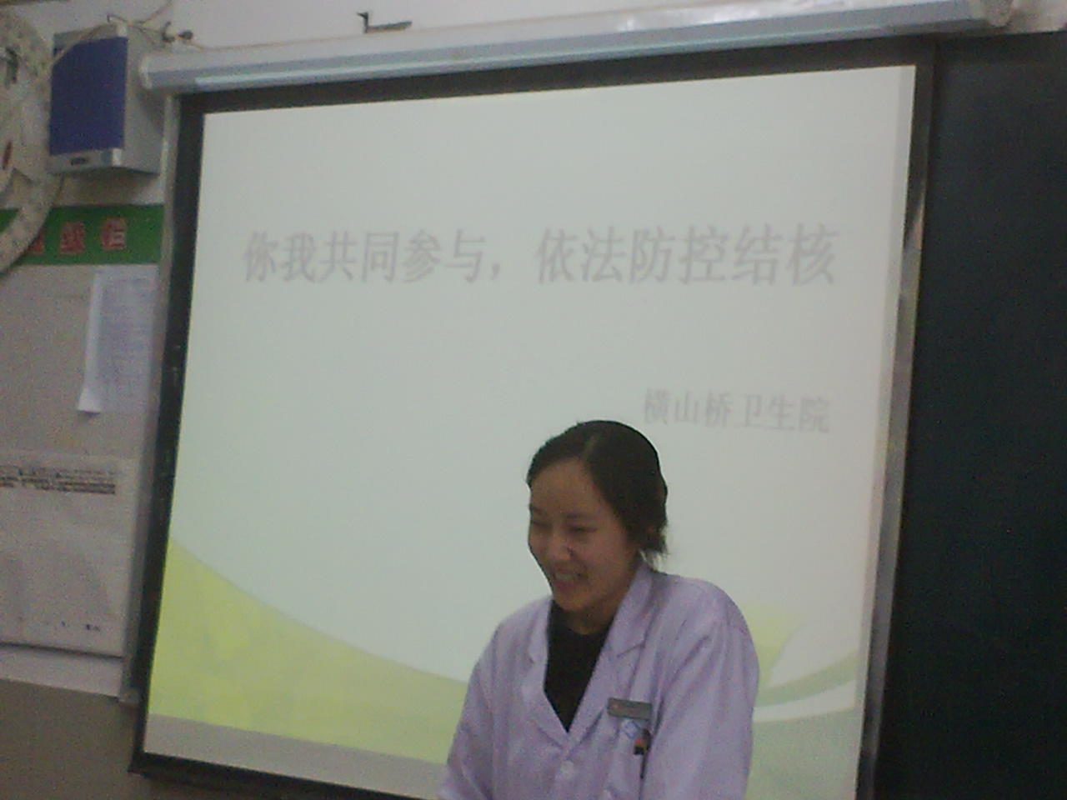预防肺结核要切断结核菌传播途径。日常要注意个人卫生，做好隔离，避免细菌扩散。肺结核患者要不要面对别人咳嗽或打喷嚏，用手帕捂住口鼻。不可随地吐痰。婴幼儿尽量不要和患者接触。病人要单独住一个房间，室内常开窗透风，空气保持新鲜。用具要用消毒液擦洗。被褥要常晒。尽量分餐制，避免消化道传播。患者食具要专用，分开洗放。

3、 保护易感人群。

预防肺结核还要增强机体免疫力，避免感染。我们不仅要加强锻炼，提高体质，婴幼儿还要接种疫苗，产生结核菌免疫力。这在预防儿童结核，粟粒性结核及结核性脑膜炎上非常重要。

**注：附讲座现场照片、讲稿**

**健康知识讲座登记（二）**

**主 题：传染病（艾滋病）防治 主 持 人： 林医生**

**日 期： 2017.9.22 地 点： 初一（3）**

**参加对象： 学生 参加人数： 57**

**内容摘要：**

**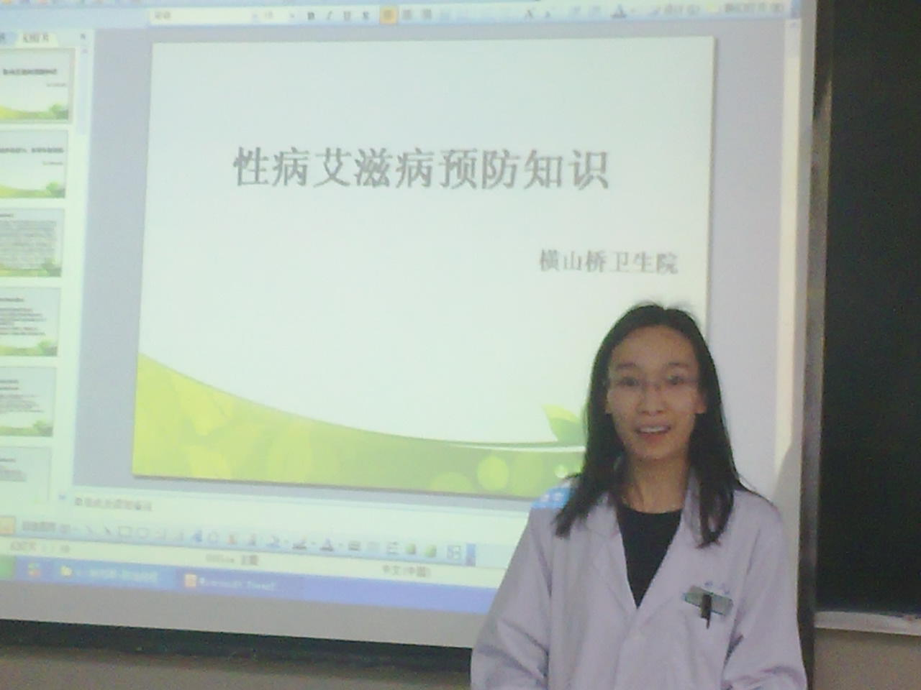**

1、什么是艾滋病?

艾滋病是一种病死率很高的严重传染病，它的医学全称是"获得性免疫缺陷综合症"（AIDS）。这个命名表达了三个定义：第一，获得性：表示在病因方面是后天获得而不是先天具有的，是由艾滋病病毒（HIV）引起的传染病；第二，免疫缺陷：主要是病毒造成人体免疫系统的损伤而导致免疫系统的防护功能减低、丧失；第三，综合症：表示在临床症状方面，由于免疫缺陷导致的多种系统的机会性感染、肿瘤而出现的复杂症候群。

2、感染者与艾滋病患者有什么不同?

艾 滋病病毒进入人体后的繁殖需要一定的时间。在开始阶段，感染者的免疫功能还没有受到严重破坏，因而没有明显的症状，我们把这样的人称为艾滋病病毒感染者。 当感染者的免疫功能被破坏到一定程度后，其他病菌就会乘虚而入，这时，感染者就成为艾滋病患者了。从艾滋病病毒感染者发展到艾滋病患者可由数月至数年，一 般为8-10年，最长可达19年。

3、健康人是怎样感染艾滋病病毒的?

艾滋病主要通过性接触、血液和母婴三种途径传播。

"红丝带"象征什么?

"红丝带"象征着对爱滋病病毒感染者和患者的关心和帮助，象征着对生命的热爱和对平等的渴望，象征着要用"心"来参与艾滋病防治工作。

**健康知识讲座登记（三）**

**主 题：** 养成良好的生活卫生习惯 **主 持 人： 刘医生**

**日 期： 2017.10.12 地 点： 阶梯教室**

**参加对象： 初一 参加人数： 422**

**内容摘要：**

养成良好的生活卫生习惯

良好的生活卫生习惯是保证你身体健康的必要条件。在生活中，有那么一些人不讲究卫生，而身体也还健康，但是他们的身体健康并不是由于卫生造成的，而是受其他因素的影响。例如，阳光充足，空气新鲜，活动充分，营养齐全等。如果他们再注意讲究卫生，身体会更加健壮。我们更应看到，一些人由于不讲究卫生，染上急性或慢性疾病，影响了身体健康。从小养成良好的生活卫生习惯，不仅对预防疾病、保障健康有重要意义。而且对改变我们国家和民族的卫生面貌和道德风尚也有极其深远的意义。那么，我们应该养成哪些良好的生活卫生习惯呢？

第一，保持个人身体和服装整洁的习惯。

会正确地洗手、洗脸，勤理发、洗头、洗脚、洗澡、剪指甲，这不仅能清洁身体，保证卫生，而且能够促进血液循环，增进健康。人的双手每天要接触很多东西，往往沾染上各种污物和细菌。据查，一只未洗净的手上有四万到四十万个细菌，一克重的指甲垢里藏的细菌和虫卵有三十八亿之多。所以我们一定养成饭前、便后和手脏时及时洗手的习惯。洗手时要认真用肥皂搓洗，如果只用水冲冲是洗不干净的。

第二，良好的睡眠习惯。

按时睡觉，保持正确的睡眠姿势，按次序穿脱衣服和鞋袜，并把它们放在固定的地方，学会整理床铺。

第三，良好的饮食习惯。

要养成经常及时喝水的习惯。水是人体不可缺少的物质，这些水分除了从食物中获得一部分外，还应由喝开水补充。所以我们应该养成经常喝水的习惯。每天上、下午固定喝水一次，其余时间随渴随喝。有的同学常常只顾玩耍，忘记喝水，到了吃饭时才觉得口渴，于是饭前大量喝水，这会冲淡胃液，影响消化。解决这个问题的最好办法是在吃饭前半小时到一小时内。二是不吃不干净的食物。生吃瓜果一定要洗干净，最好削皮。

第四，保持周围环境整洁的良好习惯。

不乱扔果皮、纸屑，不随地吐痰和擤鼻涕。据化验，马路上百分之二十的痰都带病菌，结核病人的一口痰里就有大约四、五千个结核菌，这些带病菌的痰干了以后，随风到处飞扬，污染空气，危害人们的健康。因此，我们要养成不随地吐痰的良好习惯。另外人在患病时咽喉和鼻腔里往往有大量的病菌，打喷嚏时很容易将病菌喷出来，所以应该在咳嗽或打喷嚏时用手绢捂住口鼻或不对准人群。不乱涂墙壁，不踩桌椅。不仅在学校要做到这点，而且在公园、电影院、公共汽车等公共场所也要做到。培养良好的生活卫生习惯是件平凡而细致的工作。要持之以恒，对自己坚持一贯地要求。

良好的个人卫生习惯并不是抽象的概念，而是表现为一点一滴的生活小事，并时时伴随在我们的一举一动之中。养成良好的卫生习惯其实并不难做，它只需要我们在平日的生活中，保持清洁净爽，保持勤劳乐观，克服萎靡懒散。具体地说，让我们管好自己摽跀和撌謹，现在，老师倡议大家共同做到：

1、要保持个人清洁卫生，勤洗澡勤洗手；要保持衣着整洁得体，注意仪容仪表；

2、要自觉养成上厕所的习惯，便后及时冲水；要经常打扫宿舍卫生，美化居住环境；

3、要适当参加体育锻炼，增强免疫能力；要积极调整心理状态，乐观对待生活；

4、不要随地吐痰；不要乱扔垃圾；不要吃不洁食物；

5、不说不文明之语；不做不道德之事。

亲爱的同学们让我们都行动起来，从彻底改掉个人生活中的陋习做起，讲究卫生，净化环境，美化生活。

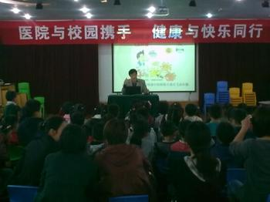

**健康知识讲座登记（四）**

**主 题： 冬季预防流感 主 持 人： 任建平**

**日 期： 2017.12.4 地 点： 教室广播**

**参加对象： 全校师生 参加人数： 1170**

**内容摘要：**

**冬季预防流感**

冬季是人类的呼吸系统最经受考验的季节之一，气候的变化是对机体免疫力的一次考验，所以为了有效预防和控制呼吸道传染病的发生和流行，确保身体健康，就需要多关注和了解冬季呼吸道传染病的预防知识，从而增强和提高自我防病意识和能力，远离呼吸道传染病。冬季比较常见的传染病包括：流行性感冒、流行性脑脊髓膜炎、麻疹、风疹、水痘、流行性腮腺炎等，这些疾病虽然临床症状各异，但都与干冷空气对呼吸道的刺激有关，传染源主要是病人和隐性感染者，其传播途径的共同特点是：大多通过呼吸道飞沫散播传染，也可通过患者口、鼻、眼睛及疱疹的分泌物直接传染给被接触者；水痘还可通过直接接触传播。

冬季是上述呼吸道传染病高发期，主要预防措施及自我保健方法如下：

1.积极学习和了解冬季常见传染病的基本知识，掌握防病知识，树立防病意识。

2.注意气候变化，随时增减衣服，避免受凉。人体受凉时，呼吸道血管收缩，血液循环减少，局部抵抗力下降，病毒容易侵入。

3.净化环境，保持室内空气清新。工作、学习、生活环境通风换气，办公室、教室及寝室等开窗通风，每天至少开窗通风2-3次，每次30分钟以上。尤其是寝室，在离开时一定要把门窗打开，让阳光充分照射。

4.养成良好的生活规律，保持充足的睡眠。充足的睡眠能消除疲劳，调节人体各种机能，增强抵抗力。要注意饮食平衡，营养搭配，保证每日适量的蛋白质、淀粉、脂肪和维生素的摄入。注意多饮水，多食新鲜的瓜果、蔬菜，忌烟酒。

5.进行合理的锻炼，如：早操、晨跑、散步、太极拳等，平时增加户外活动，可增强血液循环，提高人体免疫力，从而增强体质，提高机体抗病能力。

6.加强个人卫生和个人防护。勤洗手，使用肥皂或洗手液并用流动水洗手，不用污浊的毛巾擦手。双手接触呼吸道分泌物后（如打喷嚏后）应立即洗手。打喷嚏或咳嗽时应用手帕或纸巾掩住口鼻，避免飞沫污染他人。呼吸道传染病患者在家或外出时佩戴口罩，以免传染他人。

7.免疫防预，流行季节前及适龄儿童可进行相应的预防接种,如接种流感、麻疹、流脑风疹、腮腺炎及水痘等各种疫苗。

8.减少到人多的公共场所,更不要到传染病患者聚集的场所。

9.疾病流行时,适当的采取预防性服药。

10.早发现、早治疗，如遇身体不适请及时就医检查，出现呼吸道及消化道症状时应及时就诊,切忌不当回事,更不能自行服药。如发现传染病患者应早报告、早隔离、早治疗，防止在集体单位内传播。

总之，通过有效的措施，完善的防控机制,科学的自我保健方法能预防冬季呼吸道传染病的发生，确保师生的身体健康。

**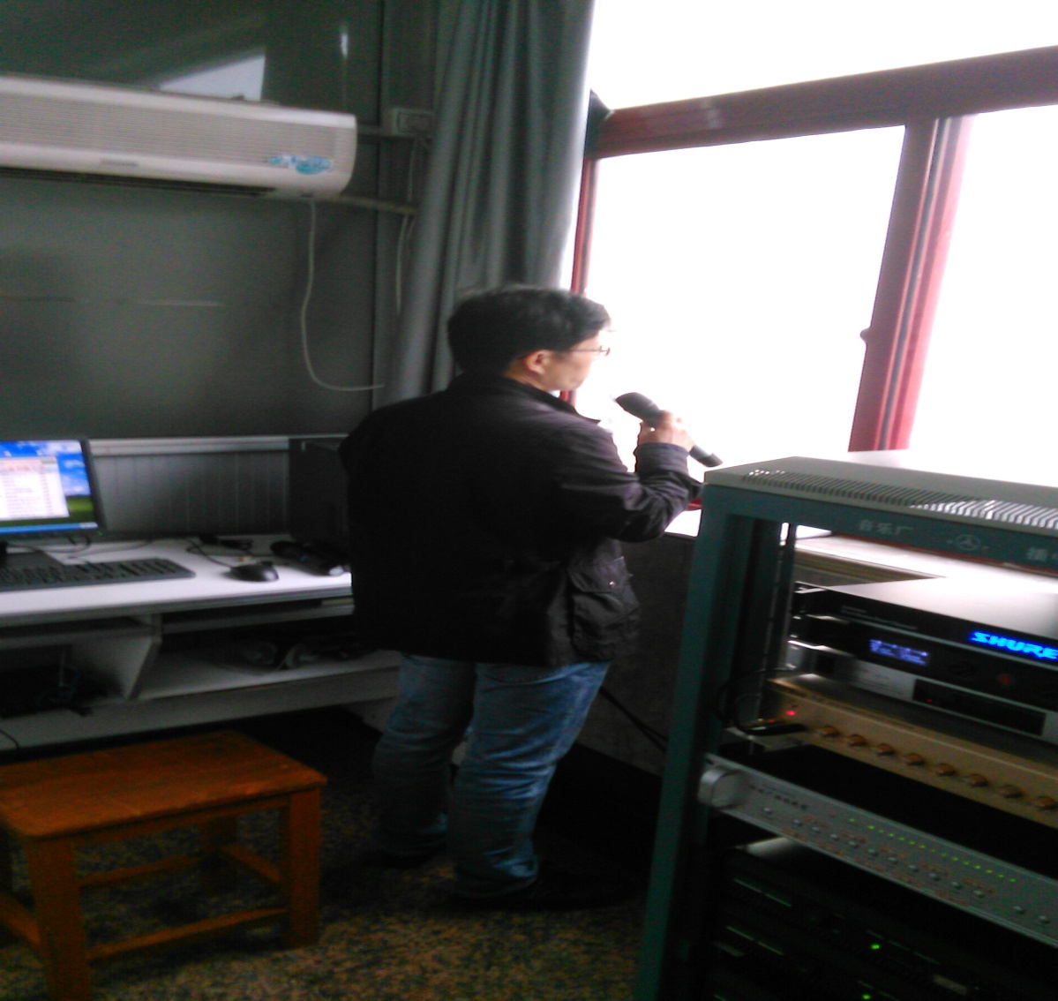**

**健康教育会议、活动登记表（2018年）**

|  |  |  |  |  |
| --- | --- | --- | --- | --- |
| 日 期 | 对 象 | 人 数 | 主要内容 | 主讲人 |
| 2018.2.26 | 小组成员  班主任 | 27 | 部署学校卫生工作 | 赵亚东 |
| 2018.3.1 | 小组成员  班主任 | 27 | 预防诺如病毒 | 任建平 |
| 2018.9．5 | 小组成员  班主任 | 28 | 部署学校卫生工作 | 徐建文 |
| 2018.10.22 | 小组成员  班主任 | 28 | 预防肺结核等传染病 | 徐建文 |

注：1、领导小组会议一学期一次

2、校医或保健教师接受的学校卫生专业、急救技能和健康教育等有关培训

3、学校开展的教职员工、学生以健康为主题的活动

**健康教育会议、活动记录（一）**

**主 题： 部署卫生工作 主 持 人： 赵亚东**

**日 期： 2018.2.26 地 点： 会议室1**

**参加对象： 小组成员、班主任 参加人数： 27**

**内容摘要：**

**1、**采取多种形式，深入持久地开展健康教育有关的教育工作，进一增强健康教育工作的责任感。

2.采取扎实有效措施，使各项工作落到实处。

3.加大健康教育宣传力度，发动全校师生积极参与。

4.突出健康工作重点，加大综合治理力度，推动健康教育工作取得新成效。

**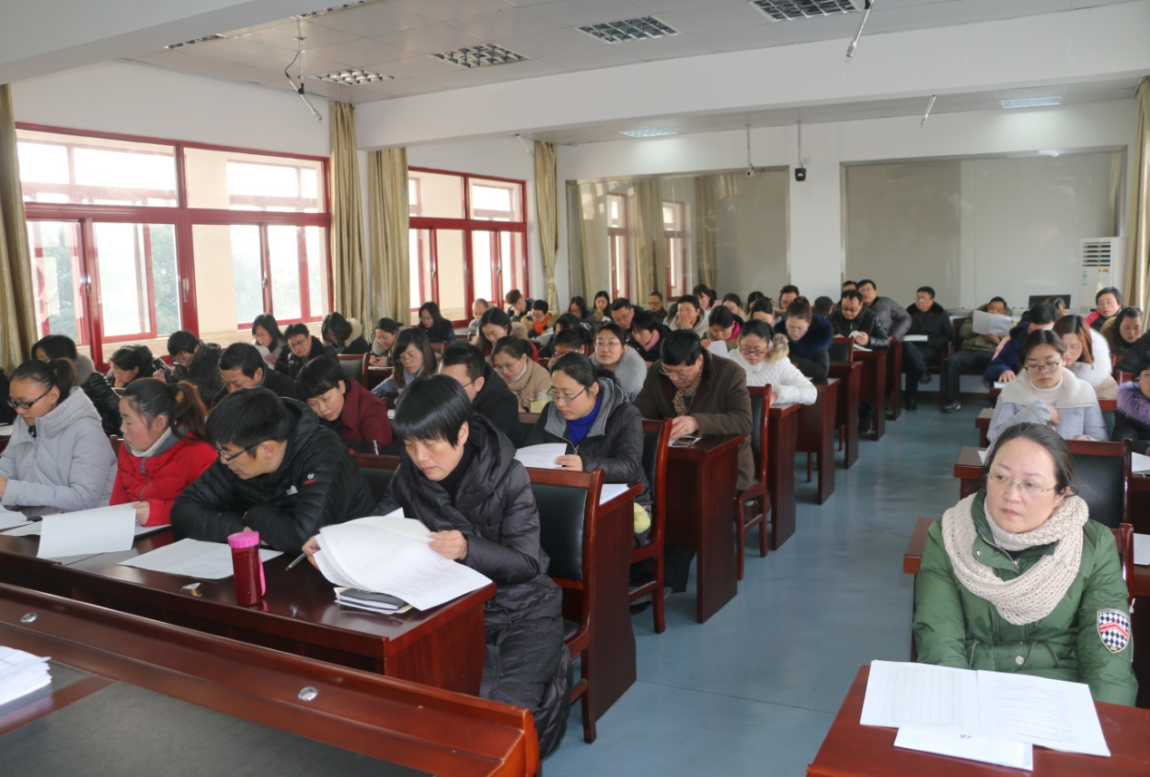**

**注：附通知（签到）、现场照片**

**健康教育会议、活动记录（二）**

主 题：预防诺如病毒 主 持 人：任建平

日 期： 2018.3.1 地 点：会议室1

参加对象： 全体班主任 等 参加人数： 27

内容摘要：

诺如病毒感染的潜伏期一般为1-2天，起病突然，主要症状为发热、恶心、呕吐、痉挛性腹痛及腹泻。可单有呕吐或腹泻，亦可先吐后泻，故也称为诺如病毒感染性腹泻。

成人腹泻较突出，儿童呕吐较多。粪便呈黄色稀水便，每日数次至十数次不等，无脓血与黏液。可伴有低热、咽痛、流涕、咳嗽、头痛、肌痛、乏力及食欲减退。不过，诺如病毒感染并不可怕，症状通常在1-3天内好转，绝大多数人1周内可以康复如初，但有些患者连续腹泻会出现脱水症状，严重时还会危及生命。最容易出现脱水的是孩子、老人和本来就有病在身的人，这些人需要格外关注。

诺如病毒有多种传播途径

1、食用被诺如病毒污染的食物或饮用被诺如病毒污染的水。

2、学校、餐馆也是诺如病毒暴发的常见场所，主要传染源往往是餐馆、学校的厨师和从业人员。

3、触摸被诺如病毒污染的物体后，未彻底洗干净双手，再接触到自己的口引起感染。

4、与感染了诺如病毒的患者接触而感染，如照顾患者或与患者分享食物或共用餐具等。

有效预防诺如病毒感染措施

1、掌握正确的洗手方法。一定要勤洗手，认真洗手，揉搓至少15秒。

2、对食品充分加热。请记住，烧熟煮透是预防食源性疾病的通用原则。诺如病毒的耐热性并不强，充分加热完全能杀死它。

3、细心处理患者呕吐物和排泄物,处理时使用手套和口罩等。

4、严格保持个人卫生。

5、保持室内空气流通。开窗通风每日不少于2次，每次不少于30分钟。

6、用家用漂白粉水或含氯消毒液清洗和消毒染污的地方及物件。

7、在外就餐尽量不吃生冷的食物，也不吃半生不熟的食物。

因为这些食物最容易隐藏诺如病毒，也尽量不要在街边小摊上用餐。

家长们一定要提高警惕，冬季不仅是流感等呼吸道传染病的高发期，也是诺如病毒感染高发期。如果孩子出现呕吐并伴有腹泻或腹痛，尽管症状轻微，也不要送去幼儿园。与此同时，托幼机构要严格按照相关规定加强环境消毒工作，减少聚集性病例的发生。

怎么预防？

（1）加强健康教育。学校开展多种形式的健康宣教，普及诺如病毒感染胃肠炎防治知识。

（2）加强消毒和通风。每日对教室、卫生间、楼道、门把手等公共场所和用品用具进行消毒，有呕吐物及时清除消毒。搞好环境卫生，保持教室和活动室通风。

（3）加强食品卫生和饮用水管理。工作人员要注意个人卫生，防止带病上岗，加工食物时防止生熟不分和交叉污染。桶装水应符合相关卫生标准，饮水机加强清洗消毒。

（4）加强个人防护。遇有学生在公共场所呕吐，老师要及时疏散周边学生，及时清理消毒呕吐物，处理呕吐物时要注意个人防护，防止感染。

（5）加强风险沟通。与学生家长保持沟通，做好解释工作，防止造成不必要的恐慌和矛盾。

（6）学校要落实晨、午检制度、因病缺勤等追踪制度，发现呕吐、腹泻等急性胃肠炎病例异常增多时（同一班级如3天超过5例，或1周超过10例），立即报告当地疾控机构。

**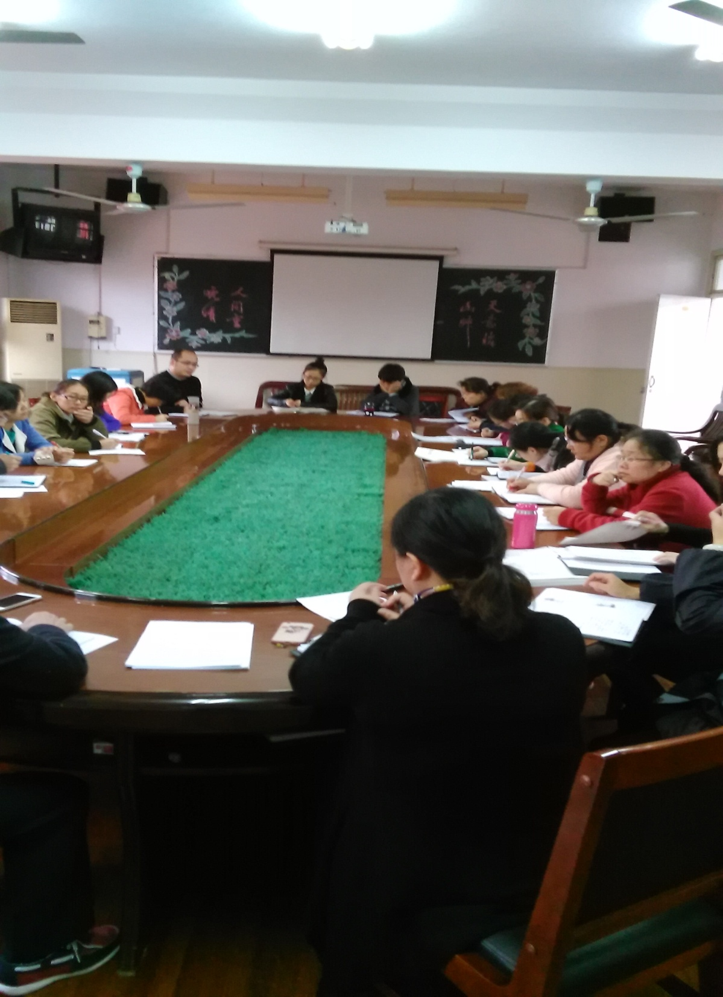**

注：附通知（签到）、现场照片

**健康教育会议、活动记录（三）**

主 题：部署本学期卫生工作 主 持 人： 徐建文

日 期： 2018.9.5 地 点：会议室1

参加对象：小组成员、班主任 参加人数： 28

内容摘要：

1、   采取多种形式，深入持久地开展健康教育有关的教育工作，进一增强健康教育工作的责任感。

2、各班加强清卫工作，教室保持通风

3、加大传染病的宣传力度，发动全校师生积极参 与。

4、采取扎实有效措施，使各项工作落到实处。

5、突出健康教育工作重点，加大综合治理力度，推动健康教育工作取得新成效

**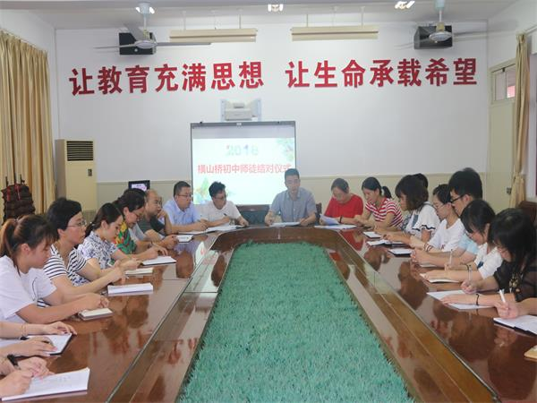**

**注：附通知（签到）、现场照片**

**健康教育会议、活动记录（四）**

主 题：预防肺结核 主 持 人： 任建平

日 期： 2018.10.22 地 点：会议室1

参加对象：小组成员、班主任 参加人数： 28

内容摘要：

**预防**肺**结核**

肺结核是因为结核分枝杆菌而引起的一种肺部感染疾病。这是一种非常严重的传染病。所以，大家在日常生活中一定要注意预防肺结核。

一、肺结核的症状有哪些？

肺结核的临床表现多种多样。可有以下症状：

（1） 全身症状：如发热、夜间出汗、体重减轻、疲乏无力、食欲不振、失眠、月经不调甚至闭经等。其中以发热最常见，多数为低热，发热体温低于 38 度，一般第二天清晨体温可恢复正常。有些患者尤其是早期结核患者甚至没有任何症状。

（2） 咳嗽咳痰：肺结核患者咳嗽主要是干咳，或咳少量白色粘液痰。若肺部有病菌感染痰液为黄色脓痰。咳嗽三周及以上，痰中带血，要高度怀疑肺结核可能。

（3） 咯血：咯血是指气管、支气管及肺实质出血，血液经咳嗽由口腔咳出的一种症状。肺结核患者咯血量一般较少，为痰中带血。

（4） 胸痛：多为持续性、位置比较固定的疼痛，疼痛时像肺部有针刺一样，并且胸痛会随着咳嗽、呼吸加重。

（5） 呼吸困难：表现为呼吸急促、呼吸费力，体力活动后更加明显。

二、肺结核是怎样传染给别人的？

肺结核是呼吸道传染病，主要的途径是通过空气传播。当肺结核患者咳嗽、打喷嚏、大声说话时结核菌从呼吸道排出，悬浮在飞沫中，当健康人吸入带有结核菌的飞沫时，有可能感染上肺结核。患者随地吐痰，痰液中的结核菌悬浮在空气中，也可以引起感染。通过过饮食、皮肤伤口、排泄物感染的情况非常罕见。

三、哪些人容易得肺结核？

机体抵抗力下降的人易患结核病，包括：艾滋病、糖尿病、肿瘤、长期大量吸烟者以及长期使用免疫抑制药物（如糖皮质激素、环孢素等）的人等。 和结核患者密切接触的人感染结核的可能性远远高于其他人。

四、什么是肺结核的密切接触者？

跟肺结核患者密切接触的人，很可能因与患者的近距离接触而吸入了大量的结核菌，因此比其它人更容易发病，应该引起特别的注意。包括以下几类人： （1） 患者的亲人家属，或长期共同生活的人； （2） 与患者共用办公室的同事、同住一个病房的病友； （3） 与患者亲密接触，如亲吻、拥抱时吸入患者排出的结核菌。

五 **预防**肺**结核的方法**

控制传染源。

我们要及时发现病情，积极治疗。肺结核患者，特别是排菌肺结核患者本身就是结核病的一个传染源了，所以结核病人要尽早彻底治愈，阻断排菌，从源头着手控制传播。

切断传播途径。

预防肺结核要切断结核菌传播途径。日常要注意个人卫生，做好隔离，避免细菌扩散。肺结核患者要不要面对别人咳嗽或打喷嚏，用手帕捂住口鼻。不可随地吐痰。婴幼儿尽量不要和患者接触。病人要单独住一个房间，室内常开窗透风，空气保持新鲜。用具要用消毒液擦洗。被褥要常晒。尽量分餐制，避免消化道传播。患者食具要专用，分开洗放。

保护易感人群。

预防肺结核还要增强机体免疫力，避免感染。我们不仅要加强锻炼，提高体质，婴幼儿还要接种疫苗，产生结核菌免疫力。这在预防儿童结核，粟粒性结核及结核性脑膜炎上非常重要。

**健康教育讲座登记表（2018）**

|  |  |  |  |  |
| --- | --- | --- | --- | --- |
| 日期 | 对象 | 人数 | 主要内容 | 主讲人 |
| 2018.2.26 | 学校师生 | 1148 | 预防诺如病毒 | 任建平 |
| 2018.3.14 | 初一学生 | 400 | 养成良好的生活卫生习惯 | 任建平 |
| 2018.4.24 | 全体学生 | 1071 | 中学生自救自护常识 | 俞银龙 |
| 2018.5.16 | 九年级学生及家长 | 786 | 励志讲座 | 刘金波 |
| 2018.9.30 | 初一（1） | 49 | 艾滋病防控知识讲座 | 横山桥镇卫生院杨伊绅 |
| 2018.10.25 | 全校师生 | 1236 | 预防肺结核等传染病 | 董军泰 |
|  |  |  | **校印.png** |  |

**健康知识讲座登记（一）**

主 题： 预防诺如病毒 主 持 人： 任建平

日 期： 2018.2.26 地 点： 操场

参加对象： 学校师生 参加人数： 1148

内容摘要：

诺如病毒在哪里？

学校、餐馆是诺如病毒暴发的常见场所，主要传染源往往是餐馆、学校食堂的厨师。如果他们被诺如病毒感染，又没有认真遵守操作规范（比如洗手），病毒就很容易通过食物传播给就餐的人。

感染诺如病毒的症状有哪些？

诺如病毒感染的潜伏期一般为1-2天，起病突然，主要症状为发热、恶心、呕吐、痉挛性腹痛及腹泻。可单有呕吐或腹泻，亦可先吐后泻，故也称为诺如病毒感染性腹泻。

成人腹泻较突出，儿童呕吐较多。粪便呈黄色稀水便，每日数次至十数次不等，无脓血与黏液。可伴有低热、咽痛、流涕、咳嗽、头痛、肌痛、乏力及食欲减退。

不过，诺如病毒感染并不可怕，症状通常在1-3天内好转，绝大多数人1周内可以康复如初，但有些患者连续腹泻会出现脱水症状，严重时还会危及生命。最容易出现脱水的是孩子、老人和本来就有病在身的人，这些人需要格外关注。

诺如病毒有多种传播途径！

1、食用被诺如病毒污染的食物或饮用被诺如病毒污染的水。

2、学校、餐馆也是诺如病毒暴发的常见场所，主要传染源往往是餐馆、学校的厨师和从业人员。

3、触摸被诺如病毒污染的物体后，未彻底洗干净双手，再接触到自己的口引起感染。

4、与感染了诺如病毒的患者接触而感染，如照顾患者或与患者分享食物或共用餐具等。

哪些有效措施可以预防诺如病毒感染呢？

1、掌握正确的洗手方法。

一定要勤洗手，认真洗手，揉搓至少15秒。

2、对食品充分加热。

请记住，烧熟煮透是预防食源性疾病的通用原则。诺如病毒的耐热性并不强，充分加热完全能杀死它。

3、细心处理患者呕吐物和排泄物,处理时使用手套和口罩等。

4、严格保持个人卫生。

5、保持室内空气流通。

开窗通风每日不少于2次，每次不少于30分钟。

6、用家用漂白粉水或含氯消毒液清洗和消毒染污的地方及物件。

7、在外就餐尽量不吃生冷的食物，也不吃半生不熟的食物。

因为这些食物最容易隐藏诺如病毒，也尽量不要在街边小摊上用餐。

家长们一定要提高警惕，冬季不仅是流感等呼吸道传染病的高发期，也是诺如病毒感染高发期。如果孩子出现呕吐并伴有腹泻或腹痛，尽管症状轻微，也不要送去幼儿园。与此同时，托幼机构要严格按照相关规定加强环境消毒工作，减少聚集性病例的发生。

那么，学校、老师应该怎么预防？

（1）加强健康教育。学校开展多种形式的健康宣教，普及诺如病毒感染胃肠炎防治知识。

（2）加强消毒和通风。每日对教室、卫生间、楼道、门把手等公共场所和用品用具进行消毒，有呕吐物及时清除消毒。搞好环境卫生，保持教室和活动室通风。

（3）加强食品卫生和饮用水管理。工作人员要注意个人卫生，防止带病上岗，加工食物时防止生熟不分和交叉污染。桶装水应符合相关卫生标准，饮水机加强清洗消毒。

（4）加强个人防护。遇有学生在公共场所呕吐，老师要及时疏散周边学生，及时清理消毒呕吐物，处理呕吐物时要注意个人防护，防止感染。

（5）加强风险沟通。与学生家长保持沟通，做好解释工作，防止造成不必要的恐慌和矛盾。

（6）学校要落实晨、午检制度、因病缺勤等追踪制度，发现呕吐、腹泻等急性胃肠炎病例异常增多时（同一班级如3天超过5例，或1周超过10例），立即报告当地疾控机构

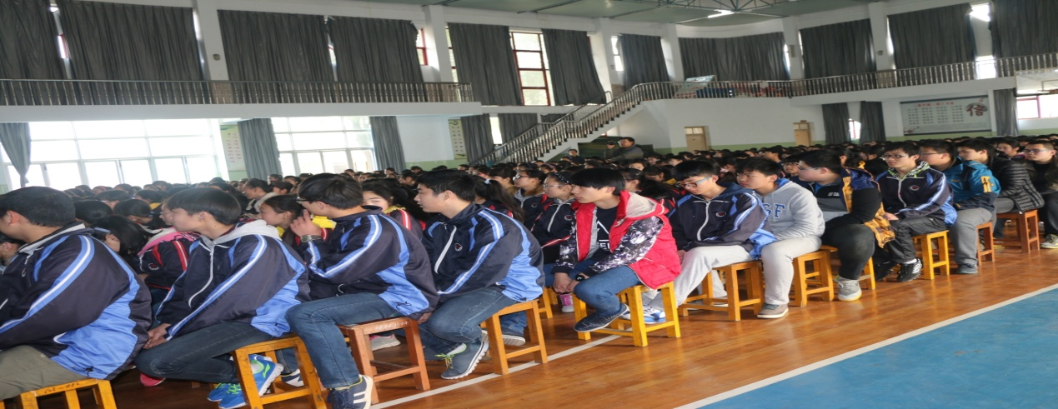

注：附讲座现场照片、讲稿

**健康知识讲座登记（二）**

主 题：养成良好的生活卫生习惯 主 持 人：任建平

日 期： 2018.3.14 地 点： 体育馆

参加对象：初一学生 参加人数： 400

内容摘要：

养成良好的生活卫生习惯

良好的生活卫生习惯是保证你身体健康的必要条件。在生活中，有那么一些人不讲究卫生，而身体也还健康，但是他们的身体健康并不是由于卫生造成的，而是受其他因素的影响。例如，阳光充足，空气新鲜，活动充分，营养齐全等。如果他们再注意讲究卫生，身体会更加健壮。我们更应看到，一些人由于不讲究卫生，染上急性或慢性疾病，影响了身体健康。从小养成良好的生活卫生习惯，不仅对预防疾病、保障健康有重要意义。而且对改变我们国家和民族的卫生面貌和道德风尚也有极其深远的意义。那么，我们应该养成哪些良好的生活卫生习惯呢？

第一，保持个人身体和服装整洁的习惯。

会正确地洗手、洗脸，勤理发、洗头、洗脚、洗澡、剪指甲，这不仅能清洁身体，保证卫生，而且能够促进血液循环，增进健康。人的双手每天要接触很多东西，往往沾染上各种污物和细菌。据查，一只未洗净的手上有四万到四十万个细菌，一克重的指甲垢里藏的细菌和虫卵有三十八亿之多。所以我们一定养成饭前、便后和手脏时及时洗手的习惯。洗手时要认真用肥皂搓洗，如果只用水冲冲是洗不干净的。

第二，良好的睡眠习惯。

按时睡觉，保持正确的睡眠姿势，按次序穿脱衣服和鞋袜，并把它们放在固定的地方，学会整理床铺。

第三，良好的饮食习惯。

要养成经常及时喝水的习惯。水是人体不可缺少的物质，这些水分除了从食物中获得一部分外，还应由喝开水补充。所以我们应该养成经常喝水的习惯。每天上、下午固定喝水一次，其余时间随渴随喝。有的同学常常只顾玩耍，忘记喝水，到了吃饭时才觉得口渴，于是饭前大量喝水，这会冲淡胃液，影响消化。解决这个问题的最好办法是在吃饭前半小时到一小时内。二是不吃不干净的食物。生吃瓜果一定要洗干净，最好削皮。

第四，保持周围环境整洁的良好习惯。

不乱扔果皮、纸屑，不随地吐痰和擤鼻涕。据化验，马路上百分之二十的痰都带病菌，结核病人的一口痰里就有大约四、五千个结核菌，这些带病菌的痰干了以后，随风到处飞扬，污染空气，危害人们的健康。因此，我们要养成不随地吐痰的良好习惯。另外人在患病时咽喉和鼻腔里往往有大量的病菌，打喷嚏时很容易将病菌喷出来，所以应该在咳嗽或打喷嚏时用手绢捂住口鼻或不对准人群。不乱涂墙壁，不踩桌椅。不仅在学校要做到这点，而且在公园、电影院、公共汽车等公共场所也要做到。培养良好的生活卫生习惯是件平凡而细致的工作。要持之以恒，对自己坚持一贯地要求。

良好的个人卫生习惯并不是抽象的概念，而是表现为一点一滴的生活小事，并时时伴随在我们的一举一动之中。养成良好的卫生习惯其实并不难做，它只需要我们在平日的生活中，保持清洁净爽，保持勤劳乐观，克服萎靡懒散。具体地说，让我们管好自己摽跀和撌謹，现在，老师倡议大家共同做到：

1、要保持个人清洁卫生，勤洗澡勤洗手；要保持衣着整洁得体，注意仪容仪表；

2、要自觉养成上厕所的习惯，便后及时冲水；要经常打扫宿舍卫生，美化居住环境；

3、要适当参加体育锻炼，增强免疫能力；要积极调整心理状态，乐观对待生活；

4、不要随地吐痰；不要乱扔垃圾；不要吃不洁食物；

5、不说不文明之语；不做不道德之事。

亲爱的同学们让我们都行动起来，从彻底改掉个人生活中的陋习做起，讲究卫生，净化环境，美化生活。

**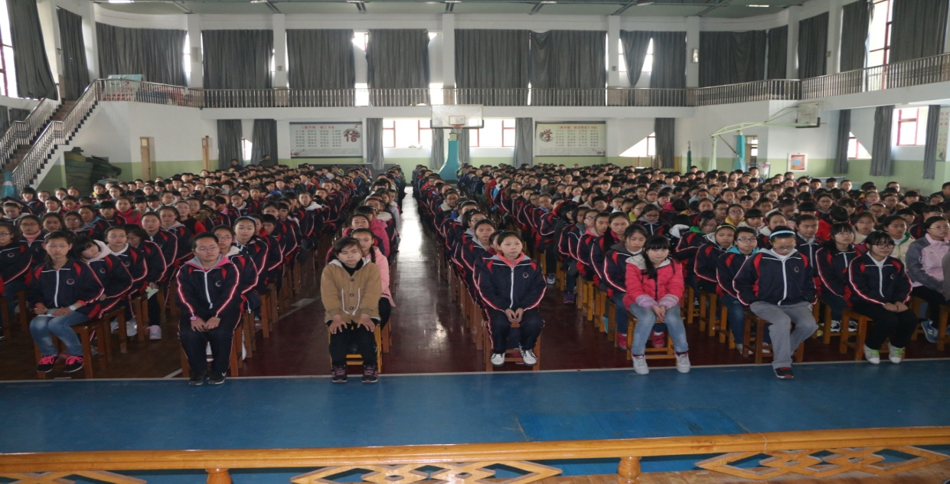**

**注：附讲座现场照片、讲稿**

**健康知识讲座登记（三）**

主题：中学生自救自护常识 主 持 人： 俞银龙

日 期： 2018.4.24 地 点： 操场

参加对象：全体学生 参加人数： 1071

内容摘要：

中学生自救自护常识

一、发生火灾时如何自救？

l．一旦身受火灾危胁，千万不要惊慌失措，要冷静地确定自己所处位置，根据周围的烟 、火光 、温度等分析判断火势，不要盲目采取行动。

2．身处平房的，如果门的周围火势不大，应迅速离开火场。

3．身处楼房的，不要盲目乱跑、更不要跳楼逃生，这样会造成不应有的伤亡。可以躲到居室里或者阳台上。紧闭门窗，隔断火路，等待救援。有条件的，可以不断向门窗上浇水降温，以延缓火势蔓延。因火势太猛，必须从楼房内逃生的，可以从二层处跳下，但要选择不坚硬的地面，同时应从楼上先扔下被褥等增加地面的缓冲，然后再顺窗滑下，要尽量缩小下落高度，做到双脚先落地。在有把握的情况下、可以将绳索（也可用床单等撕开连接起来）一头系在窗框上，然后顺绳索滑落到地面。

4．如身上衣物着火，可以迅速脱掉衣物，或者就地滚动，以身体压灭火焰，还可以跳进附近的水池、小河中，将身上的火熄灭，总之要尽量减少身体烧伤面积，减轻烧伤程度。

5．火灾发生时，常会产生对人体有毒有害的气体，所以要预防烟毒，应尽量选择上风处停留或以湿的毛巾捂严口、鼻，屏住呼吸，尽量降低身体高度，弯腰疾走或在地面匍匐前进；被困在房间内时，要用湿被单堵住门窗缝隙，防止烟雾向室内蔓延。

二、地震发生时怎样保护自己？

1．如果在平房里，突然发生地震，要迅速钻到床下、桌下，同时用被褥、枕头、脸盆等物护住头部，等地震间隙再尽快离开住房，转移到安全的地方。地震时如果房屋倒塌，应呆在床下或桌下千万不要移动，要等到地震停止再进出室外或等待救援。

2．如果住在楼房中，发生了地震，不要试图跑出楼外，因为时间来不及。最安全、最有效的办法是，及时躲到两个承重墙之间最小的房间，如厕所、厨房等 。也可以躲在桌 、柜等家具下面以及房间内侧的墙角，并且注意保护好头部。千万不要去阳台和窗下躲避。

3．如果正在上课时发生了地震，不要惊慌失措，更不能在教室内乱跑或争抢外出。靠近门的青少年可以迅速跑到门外，中间及后排的青少年可以尽快躲到课桌下，用书包护住头部；靠墙的青少年要紧靠墙根，双手护住头部。

4．如果正在街上，绝对不能跑进建筑物中避险，也不要在高楼下 、广告牌下 、狭窄的胡同、桥头等危险地方停留。

地震发生时，至关重要的是要有清醒的头脑，镇静自若的态度。只有镇静，才有可能运用平时学到的地震知识判断地震的大小和远近。近震常以上下颠簸开始，之后才左右摇摆。远震却少上下颠簸感觉，而以左右摇摆为主，而且声脆，震动小。一般小震和远震不必外逃。

最新自救建议：不要躲在桌子下

建筑物天花板因强震倒塌时，会将桌床等家具压毁，人如果躲在其中，后果不堪设想，如果人以低姿势躲在家具旁，家具可以先受倒塌物品的力道，让一旁的人取得生存空间。

开车时遇到地震，也要赶快离开车子，很多地震时在停车场丧命的人，都是在车内被活活压死，在两车之间的人，却毫发未伤。强烈地震发生时，如果你正在停车场，千万不要留在车内，以免垮下来的天花板压扁汽车，造成伤害；应该以卧姿躲在车旁，掉落的天花压在车上，不致直接撞击人身，可能形成一块『生存空间』，增加存活机会。

三、如何避免遭受雷击？

1． 尽快躲到室内，关闭门窗并避开有金属管道的地方。要关闭电视机。

2．野外活动中存在遭受雷击的危险性。但是通过采取科学有效的措施可以显著地降低这种危险性：①预知打雷和雷击。先看到乱积云变大，不久即变成雷云，赶紧到安全地方躲一躲。收音机中有刺耳的杂音、忽下大粒雨滴也是打雷的预兆。②跑 向低地。③远离高树或密叶树林。④远离铁塔，去除身上的金属物，装入塑料袋中。⑤如在水域活动，要赶紧上岸。⑥不要聚集在一起，应分散开。⑦小屋内、汽车内、岩背阴处或凹处也是很好的躲避之处，但注意不要靠墙。

3．特别要小心的是，遇到雷电时，一定不能到高耸的物体（如旗杆、大树、烟囱、电杆）下站立；不要靠近水面；不要用手机打电话；不要在高楼平台上逗留

四、怎样躲避龙卷风的侵袭？

1．卷风袭来时，应打开门窗，使室内外的气压得到平衡，以避免风力掀掉屋顶，吹倒墙壁。

2．尽快躲在地下室或最小的房间内（避开重物），面向墙壁蹲下。

3．在野外遇到龙卷风，应迅速向龙卷风前进的相反方向或者侧向移动躲避。应寻找低洼地形趴下，闭上口、眼，用双手、双臂保护头部，防止被飞来物砸伤。乘坐汽车遇到龙卷风，应下车躲避。

五、煤气中毒后如何自救互救？

1．在使用煤或煤气取暖、沐浴时，应注意开窗通风。

2．自救方法：在处于煤气泄漏的环境中，应用湿毛巾捂住口鼻，迅速撤离 。

3．互救方法：遇有煤气中毒的病人，要迅速将其抬到通风的地点，松开衣领、裤带，保持其呼吸道通畅，但要注意保暖，防止感冒。对中毒严重者应实施人工呼吸和心脏按压，并马上拨打120急救电话，或迅速将病人送往医院抢救。

六、发生食物中毒后的自救互救措施

1．一旦误食中毒，要立即催吐。方法是用手指、筷子等物刺激舌根部。催吐的同时应大量饮用温开水或稀盐水，以减少人对毒素的吸收。

2、立即报告卫生防疫部门并向急救中心求救。

3、注意保存导致中毒的食物或呕吐物 、排泄物，以便医院查明中毒物质后进行解毒抢救。

七、游泳时遇到意外的自救措施

l．遇到意外要沉着镇静，不要惊慌，应当一面呼唤他人相助，一面设法自救。

2．游泳发生抽筋时，如果离岸很近，应立即出水，到岸上进行按摩；如果离岸较远，可以采取仰游姿式，仰浮在水面上尽量对抽筋的肢体进行牵引 、按摩，以求缓解；如果自行救治不见效，就应尽量利用未抽筋的肢体划水靠岸。

3．游泳遇到水草，应以仰泳的姿式从原路游回。万一被水草缠住，不要乱蹦乱蹬，应仰浮在水面上 。一手划水，一手解开水草，然后仰泳从原路游回。

4．游泳时陷入漩涡，可以吸气后潜入水下，并用力向外游，待游出漩涡中心再浮出水面 。

5．游泳时如果出现体力不支 、过度疲劳的情况，应停止游动，仰浮在水面上恢复体力，待体力恢复后及时返回岸上。

八、拥挤发生后的自我保护措施

1．在拥挤的人流中，不要俯身捡拾东西或提鞋 、系鞋带等，防止被挤倒在地面而被踩伤。

2．不论在任何地方，在突然被大多数人裹挟想一个方向行动时，不要因为任何原因逆向行动，也许人流前进方向与你要去的目的地背道而弛，也不要做逆流而动的尝试，以免被众人挤伤 。

**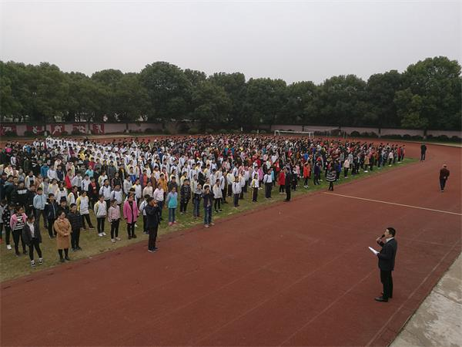**

**注：附讲座现场照片、讲稿**

**健康知识讲座登记（四）**

主 题：励志讲座 主 持 人： 刘金波

日 期： 2018.5.16 地 点： 体育馆

参加对象：九年级学生及家长 参加人数： 786

内容摘要：

决战中考 点亮未来

——横山桥初中2018届中考励志演讲会

为了鼓舞我校九年级学生，减轻中考压力，让每一位学生找到学习奋斗的乐趣，以积极的心态投入学习，迎接中考，5月16日下午，横山桥初中副校长刘金波作了一场充满激情的励志演讲。

此次演讲采用激情演讲和互动交流相结合的形式。刘老师的演讲既生动有趣、通俗易懂，又激情澎湃、振奋人心。他睿智的观点，幽默风趣的语言为深处迷惘与彷徨中的九年级学子拨开了一层迷雾。刘老师结合初三学生中考前常有的一些现象，既给予学生心理上的鼓励，又对学生进行学习方法的指导。李老师强调：人的潜能是无限的，人最大的悲哀是自我设限；在困苦的时候，要有积极的心态；面对中考，要镇定，不要慌乱。在学习方法上，刘老师指出：一定要专注听好每一节课，复习时要注意错题整理等等。

最后，刘老师告诉大家：人的一生是“理想自我”与“现实自我”互相斗争。然后与学生的互动，他先后邀请了几十位学生上台，用“初三某班某某某我想对你说”的句式，以“理想自我”对“现实自我”进行精神训话。许多学生一改昔日课堂里的腼腆与沉默，纷纷走上演讲台大声对自己说出做些什么，能做到什么，并表示在备战中考期间一定会做到充满信心，努力学习，激发潜能，要为中考、为实现自己的远大理想付出自己最大的努力。会上的互动和学生的积极参与让励志演讲高潮迭起。

本次演讲会，有效激发了我校九年级学生的学习激情和潜能，鼓舞了士气，坚定了决心。相信全体九年级学子的意志将会更加坚韧，目光将会更加坚毅，步伐将会更加坚定，会用饱满的热情去迎接美好的明天。

**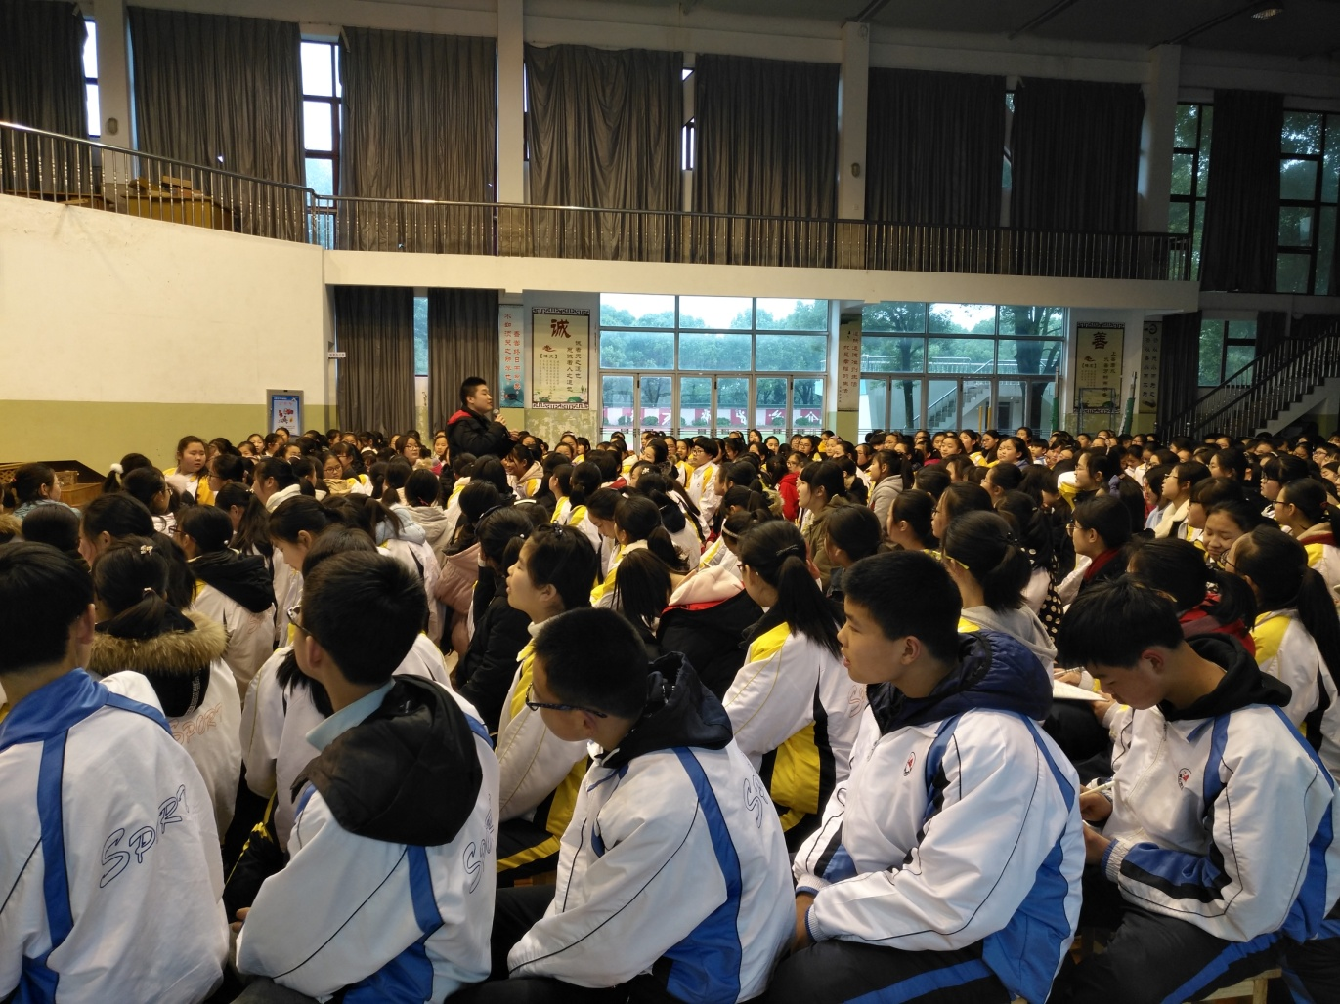**

**健康知识讲座登记（五）**

主 题：艾滋病防控知识讲座 主 持 人：杨伊绅

日 期： 2018.9.30 地 点：教室

参加对象：初一（1）学生 参加人数： 49

内容摘要：

艾滋病是一种危害性极大的传染病，由感染艾滋病病毒（HIV病毒）引起。HIV是一种能攻击人体免疫系统的病毒。它把人体免疫系统中最重要的CD4T淋巴细胞作为主要攻击目标，大量破坏该细胞，使人体丧失免疫功能。因此，人体易于感染各种疾病，并可发生恶性肿瘤，病死率较高。HIV在人体内的潜伏期平均为8～9年，患艾滋病以前，可以没有任何症状地生活和工作多年。

病人就可以出现各种临床表现。一般初期的症状如同普通[感冒](https://baike.baidu.com/item/%E6%84%9F%E5%86%92/502565)、流感样，可有全身疲劳无力、食欲减退、发热等，随着病情的加重，症状日见增多，如皮肤、黏膜出现白念球菌感染，出现[单纯疱疹](https://baike.baidu.com/item/%E5%8D%95%E7%BA%AF%E7%96%B1%E7%96%B9/350401)、[带状疱疹](https://baike.baidu.com/item/%E5%B8%A6%E7%8A%B6%E7%96%B1%E7%96%B9/1382537)、紫斑、血疱、淤血斑等；以后渐渐侵犯内脏器官，出现原因不明的持续性发热，可长达3～4个月；还可出现咳嗽、气促、呼吸困难、持续性[腹泻](https://baike.baidu.com/item/%E8%85%B9%E6%B3%BB/2193261)、[便血](https://baike.baidu.com/item/%E4%BE%BF%E8%A1%80/4678833)、肝脾肿大、并发恶性肿瘤等。临床症状复杂多变，但每个患者并非上述所有症状全都出现。侵犯肺部时常出现呼吸困难、胸痛、咳嗽等；侵犯胃肠可引起持续性[腹泻](https://baike.baidu.com/item/%E8%85%B9%E6%B3%BB/2193261)、腹痛、消瘦无力等；还可侵犯神经系统和心血管系统。

目前尚无预防艾滋病的有效疫苗，因此最重要的是采取预防措施。其方法是：

1.坚持洁身自爱，不卖淫、嫖娼，避免婚前、婚外性行为。

2.严禁吸毒，不与他人共用注射器。

3.不要擅自[输血](https://baike.baidu.com/item/%E8%BE%93%E8%A1%80/790388)和使用血制品，要在医生的指导下使用。

4.不要借用或共用牙刷、剃须刀、刮脸刀等个人用品。

5.使用安全套是性生活中最有效的预防[性病](https://baike.baidu.com/item/%E6%80%A7%E7%97%85/292397)和艾滋病的措施之一。

6.要避免直接与艾滋病患者的血液、精液、乳汁和尿液接触，切断其传播途径。

**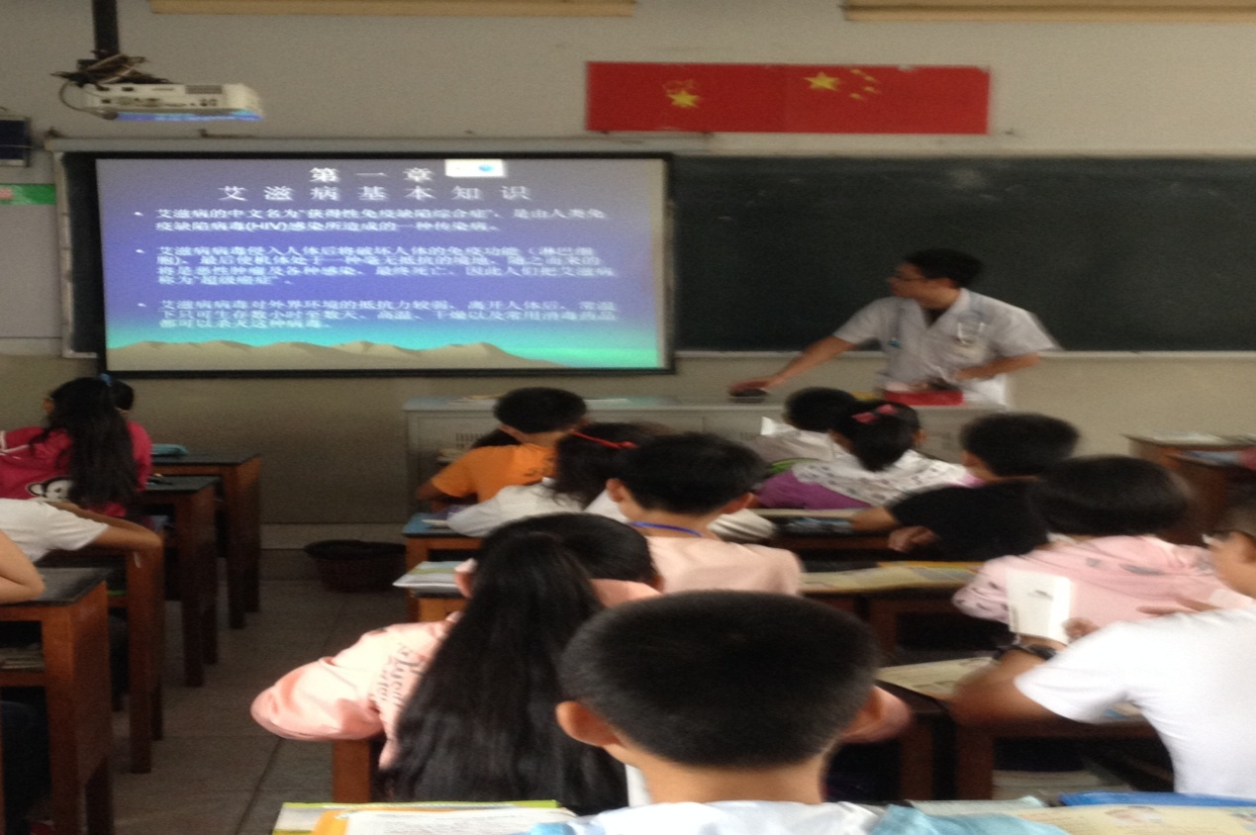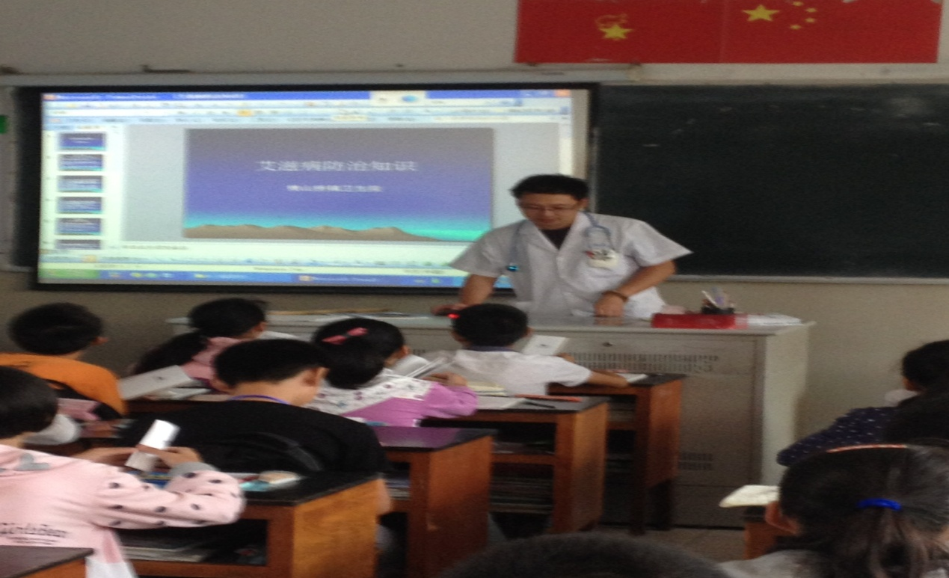**

**健康知识讲座登记（六）**

主 题： **预防**肺**结核** 主 持 人：董军泰

日 期： 2018.10.25 地 点：教室广播

参加对象：全校师生 参加人数： 1236

内容摘要：

**预防**肺**结核**

肺结核是因为结核分枝杆菌而引起的一种肺部感染疾病。这是一种非常严重的传染病。所以，大家在日常生活中一定要注意预防肺结核。

一、肺结核的症状有哪些？

肺结核的临床表现多种多样。可有以下症状：

（1） 全身症状：如发热、夜间出汗、体重减轻、疲乏无力、食欲不振、失眠、月经不调甚至闭经等。其中以发热最常见，多数为低热，发热体温低于 38 度，一般第二天清晨体温可恢复正常。有些患者尤其是早期结核患者甚至没有任何症状。

（2） 咳嗽咳痰：肺结核患者咳嗽主要是干咳，或咳少量白色粘液痰。若肺部有病菌感染痰液为黄色脓痰。咳嗽三周及以上，痰中带血，要高度怀疑肺结核可能。

（3） 咯血：咯血是指气管、支气管及肺实质出血，血液经咳嗽由口腔咳出的一种症状。肺结核患者咯血量一般较少，为痰中带血。

（4） 胸痛：多为持续性、位置比较固定的疼痛，疼痛时像肺部有针刺一样，并且胸痛会随着咳嗽、呼吸加重。

（5） 呼吸困难：表现为呼吸急促、呼吸费力，体力活动后更加明显。

二、肺结核是怎样传染给别人的？

肺结核是呼吸道传染病，主要的途径是通过空气传播。当肺结核患者咳嗽、打喷嚏、大声说话时结核菌从呼吸道排出，悬浮在飞沫中，当健康人吸入带有结核菌的飞沫时，有可能感染上肺结核。患者随地吐痰，痰液中的结核菌悬浮在空气中，也可以引起感染。通过过饮食、皮肤伤口、排泄物感染的情况非常罕见。

三、哪些人容易得肺结核？

机体抵抗力下降的人易患结核病，包括：艾滋病、糖尿病、肿瘤、长期大量吸烟者以及长期使用免疫抑制药物（如糖皮质激素、环孢素等）的人等。 和结核患者密切接触的人感染结核的可能性远远高于其他人。

四、什么是肺结核的密切接触者？

跟肺结核患者密切接触的人，很可能因与患者的近距离接触而吸入了大量的结核菌，因此比其它人更容易发病，应该引起特别的注意。包括以下几类人： （1） 患者的亲人家属，或长期共同生活的人； （2） 与患者共用办公室的同事、同住一个病房的病友； （3） 与患者亲密接触，如亲吻、拥抱时吸入患者排出的结核菌。

五 **预防**肺**结核的方法**

控制传染源。

我们要及时发现病情，积极治疗。肺结核患者，特别是排菌肺结核患者本身就是结核病的一个传染源了，所以结核病人要尽早彻底治愈，阻断排菌，从源头着手控制传播。

切断传播途径。

预防肺结核要切断结核菌传播途径。日常要注意个人卫生，做好隔离，避免细菌扩散。肺结核患者要不要面对别人咳嗽或打喷嚏，用手帕捂住口鼻。不可随地吐痰。婴幼儿尽量不要和患者接触。病人要单独住一个房间，室内常开窗透风，空气保持新鲜。用具要用消毒液擦洗。被褥要常晒。尽量分餐制，避免消化道传播。患者食具要专用，分开洗放。

保护易感人群。

预防肺结核还要增强机体免疫力，避免感染。我们不仅要加强锻炼，提高体质，婴幼儿还要接种疫苗，产生结核菌免疫力。这在预防儿童结核，粟粒性结核及结核性脑膜炎上非常重要。

**